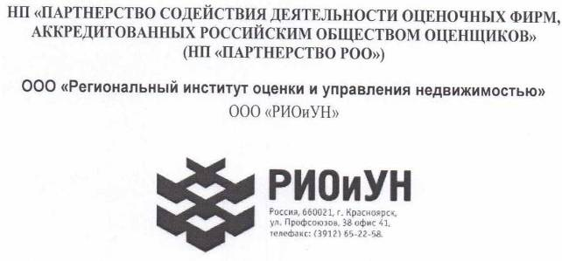

О Т Ч Е Т № ОС 1864

об оценке недвижимого имущества
расположенного по адресу: Россия, Красноярский край, ЗАТО Железногорск, г. Железногорск, ул. Поселковая, нез. стр. 15

Дата определения стоимости: 10.12.2018

Заказчик: Акционерное общество «БУРЕЯГЭССТРОЙ»

Исполнитель: Общество с ограниченной ответственностью
"Региональный институт оценки и управления недвижимостью"

Дата составления отчета: 10.12.2018

Красноярск ● 2018

660021, г. Красноярск, ул. Профсоюзов, 38 оф. 41., т/ф (391) 265-22-58
ОГРН 1022401790124 от 08.10.2002г., ИНН: 2463036544.
Р/сч. 40702810200600000126 Филиал «Сибирский» Банка ВТБ ПАО в г. Новосибирске,
к/сч. 30101810900000000762. БИК 045004762.

В соответствии с договором № 64 от 03 декабря 2018 года, оценщиком ООО «РИОиУН» была проведена оценка рыночной стоимости недвижимого имущества расположенного по адресу: Россия, Красноярский край, ЗАТО Железногорск, г. Железногорск, ул. Поселковая, нез. стр. 15.
Оценка недвижимого имущества проведена по состоянию на 10 декабря 2018 года.
Целью оценки является определение рыночной стоимости объекта в соответствии с ФЗ “Об оценочной деятельности в РФ” № 135 от 29 июля 1998 г.
Обращаем Ваше внимание, что это письмо не является отчетом по оценке, а только предваряет отчет, приведенный далее.
Отдельные части настоящей оценки не могут трактоваться раздельно, а только в связи с полным текстом прилагаемого отчета, принимая во внимание все содержащиеся там допущения и ограничения, итоговая рыночная стоимость Объекта оценки по состоянию на дату оценки составляет:

57 762 000 (пятьдесят семь миллионов семьсот шестьдесят две тысячи) рублей

Оценка проведена в соответствии с Законом № 135-ФЗ от 29.07.1998 г. "Об оценочной деятельности в Российской Федерации", с внесенными изменениями и дополнениями, Федеральными стандартами оценки (ФСО №№1,2,3,7), введенными приказами Минэкономразвития РФ от 20.05.2015 г. №№297,298,299, от 25.09.2014г. №611, стандартами оценочной деятельности, установленными саморегулируемой организацией (СРО оценщиков), членом которой является Оценщик, подготовивший отчет – стандарты ООО "РОО".
Если у Вас возникнут какие-либо вопросы по оценке или по нашим рассуждениям, пожалуйста, обращайтесь непосредственно к нам.
Благодарим за возможность, оказать Вам услугу.

С уважением,
Генеральный директор ООО “РИОиУН” А.Н. Цыплюк

Оглавление

п/п № | Раздел | Страница
1 | основные факты и выводы | 4
2 | задание на оценку | 5
3 | применяемые стандарты оценки | 6
4 | Принятые при проведении оценки объекта оценки Допущения | 6
5 | сведения о заказчике оценки и об оценщике | 7
6 | Последовательность определения стоимости объекта оценки | 8
7 | перечень использованных при проведении оценки объекта оценки данных с указанием источников их получения | 8
8 | используемая терминология | 9
9 | описание объекта оценки с указанием перечня документов, используемых оценщиком и устанавливающих количественные и качественные характеристики объекта оценки | 10
10 | анализ рынка объекта оценки, ценообразующих факторов, а также внешних факторов, влияющих на его стоимость | 16
11 | Анализ наиболее эффективного использования | 29
12 | описание процесса оценки объекта оценки в части применения подходов к оценке | 30
13 | обоснование ВЫБОРа ИСПОЛЬЗУЕМЫХ ПОДХОДОВ И МЕТОДОВ | 35
14 | определение рыночной стоимости объекта оценки | 36
15 | согласование результатов расчетов различными подходами | 43
 | декларация качества (заявление о соответствии) | 45
 | ПЕРЕЧЕНЬ ИСПОЛЬЗУЕМЫХ МАТЕРИАЛОВ ДЛЯ ОЦЕНКИ | 46
 | ПРИЛОЖЕНИЕ №1. документы исполнителя | 47
 | ПРИЛОЖЕНИЕ №2. документы заказчика | 56
 | ПРИЛОЖЕНИЕ №3. информация, полученная из открытых источников | 72

- Основные факты и выводы
Основание для проведения оценщиком оценки объекта оценки | Договор № 64 от 03 декабря 2018 года заключен между Обществом с ограниченной ответственностью «Региональный институт оценки и управления недвижимостью» и АО «БУРЕЯГЭССТРОЙ» в лице Конкурсного управляющего Соколенко Андрея Вячеславовича
Общая информация, идентифицирующая объект оценки | Незавершенный строительством объект, площадью 1646,6 кв.м., кадастровый номер 24:58:0326001:416, расположено по адресу: Россия, Красноярский край, ЗАТО Железногорск, г. Железногорск, ул. Поселковая, нез. стр. 15  Земельный участок, площадью 2739 кв.м., категория земель: земли населенных пунктов, вид разрешенного использования: для завершения строительства незавершенного строительством объекта, расположен по адресу: Красноярский край, ЗАТО Железногорск, г. Железногорск, ул. Поселковая, 15. Кадастровый номер 24:58:0326001:83.

  - Результаты оценки, полученные при применении различных подходов

Подход | Величина стоимости, руб. | Присвоенный вес, %
Затратный подход | 57 762 000 | 100
Сравнительный подход | Обоснованно не применялся | -
Доходный подход | Обоснованно не применялся | -
* Согласно ст. 146 пункт 2 подпункт 6 НК РФ операции по реализации земельных участков (долей в них) не признаются объектом налогообложения (по налогу на добавленную стоимость)

Итоговая величина рыночной стоимости Объекта оценки, округленно
на дату оценки составляет (с учетом НДС):
57 762 000 (пятьдесят семь миллионов семьсот шестьдесят две тысячи) рублей

В том числе (справочно):
Незавершенный строительством объект | 57 706 000 рублей - рыночная стоимость
земельный участок | 56 000 рублей - право аренды

Оценщик |  | Генеральный директор
Соловьева Татьяна Алексеевна |  | Цыплюк Алексей Николаевич

М.П.

- Задание на оценку
Объект оценки | Незавершенный строительством объект, площадью 1646,6 кв.м., кадастровый номер 24:58:0326001:416, расположено по адресу: Россия, Красноярский край, ЗАТО Железногорск, г. Железногорск, ул. Поселковая, нез. стр. 15  Земельный участок, площадью 2739 кв.м., категория земель: земли населенных пунктов, вид разрешенного использования: для завершения строительства незавершенного строительством объекта, расположен по адресу: Красноярский край, ЗАТО Железногорск, г. Железногорск, ул. Поселковая, 15. Кадастровый номер 24:58:0326001:83.
Права на объект оценки, учитываемые при определении стоимости объекта оценки | Незавершенный строительством объект - право собственности;  Земельный участок – право аренды.
Цель оценки | Определение рыночной стоимости объекта оценки согласно Федеральному закону от 29.07.1998г №135-ФЗ «Об оценочной деятельности в РФ»
Вид стоимости | Рыночная
Дата оценки  (дата определения стоимости) | 10.12.2018г
Допущения, на которых должна основываться оценка | Приведены в разделе 4 данного отчета об оценке.  Несмотря на то, что оцениваемый объект недвижимости имеет наименование в Выписке из ЕГРН от 18.10.2018г №99/2018/205911400: «Незавершенный строительством объект», фактически объект представляет собой завершенный строительством- нежилое здание, у которого имеются все конструктивные элементы, а также все коммуникации. Поэтому далее расчеты будут проводиться с учетом имеющейся степени завершенности объекта, а в результатах оценки наименование объекта будет указано в соответствии с правоустанавливающими документами.
Иная информация, предусмотренная федеральными стандартами оценки | Отсутствует, не требуется.
Состав объекта оценки с указанием сведений, достаточных для идентификации каждой из его частей (при наличии) | Незавершенный строительством объект, площадью 1646,6м2, количество этажей -3, в том числе подземных этажей -1, материал стен-панель, год постановки на учет – 1999. Назначение – производственное.  Земельный участок, площадью 2739 кв.м., категория земель: земли населенных пунктов, вид разрешенного использования: для завершения строительства незавершенного строительством объекта. Кадастровый номер 24:58:0326001:83.
Характеристики объекта оценки и его оцениваемых частей или ссылки на доступные для оценщика документы, содержащие такие характеристики | Характеристики Объекта оценки приведены:  Выписка из ЕГРН от 18.10.2018г № 99/2018/205911400.  Выписка из ЕГРН от 18.10.2018г № 99/2018/205911640.  Выписка из технического паспорта нежилого здания (строения) от 21.07.2003г №4822.
Права, учитываемые при оценке объекта оценки, ограничения (обременения) этих прав, в том числе в отношении каждой из частей объекта оценки | Право собственности в соответствии со следующими документами:  Выписка из ЕГРН от 18.10.2018г № 99/2018/205911400.  Ограничения (обременения) – не зарегистрировано.  Право аренды в соответствии со следующими документами:  Выписка из ЕГРН от 18.10.2018г № 99/2018/205911640.  Ограничения (обременения) – аренда, весь объект.
Предполагаемое использование результатов оценки | Итоговая стоимость может быть применена только для реализации объекта оценки в рамках конкурсного производства
Срок проведения оценки | с 03.12.2018г по 10.12.2018г
Особенности проведения осмотра объекта оценки либо основания, объективно препятствующие проведению осмотра объекта, если таковые существуют | У оценщика нет доступа во внутрь объекта, поэтому оценщик сфотографировал внешние данные объекта оценки и близлежащею территорию (03.12.2018г), а фотографии внутри объекта оценки были предоставлены заказчиком оценки.
Возможные границы интервала, в котором может находиться стоимость | Определение границ интервалов не предусмотрено.
Порядок и сроки предоставления заказчиком необходимых для проведения оценки материалов и информации | В течение одного рабочего дня с даты подписания договора и задания на оценку
Иные расчетные величины | Не рассчитываются
Информация обо всех привлеченных к проведению оценки и подготовке отчета об оценке организациях и специалистах | Для проведения работ по оценке не привлекались другие специалисты

3. Применяемые стандарты оценки

- Федеральный стандарт оценки от 20.05.2015 № 297 «Общие понятия оценки, подходы и требования к проведению оценки (ФСО № 1)»;
- Федеральный стандарт оценки от 20.05.2015 № 298 «Цель оценки и виды стоимости (ФСО № 2)»;
- Федеральный стандарт оценки от 20.05.2015 № 299 (ред. от 06.12.2016) «Требования к отчету об оценке (ФСО № 3)»;
- Федеральный стандарт оценки от 25.09.2014 № 611 «Оценка недвижимости (ФСО № 7)»;
- Стандарты и правила оценочной деятельности, утвержденные саморегулируемой организацией Оценщика: ООО "РОО" (в части, не противоречащей ФСО № 1, ФСО № 2, ФСО № 3, ФСО № 7).
Федеральные стандарты оценки (ФСО № 1, ФСО № 2, ФСО № 3, ФСО № 7) являются обязательными к применению при осуществлении оценочной деятельности в соответствии со ст. 15 Закона РФ от 29.07.1998 № 135-ФЗ "Об оценочной деятельности в Российской Федерации" (в действующей редакции).

4. Принятые при проведении оценки объекта оценки Допущения

- Отчет содержит профессиональное мнение Оценщика относительно стоимости Объекта оценки и не является гарантией того, что объект перейдет из рук в руки по цене, равной указанной в Отчете.
- Мнение Оценщика относительно итоговой величины стоимости действительно только на дату оценки. Оценщик не принимает на себя ответственность за последующие изменения социальных, экономических, экологических, юридических и природных условий, способных повлиять на стоимость Объекта оценки.
- В процессе оценки Оценщик не проводил проверку подлинности и соответствия законодательству предоставленных документов, а исходил из достоверности всех данных, предоставленных Заказчиком. Оценщик не несет ответственности за выводы, сделанные на основе документов и информации, содержащих недостоверные сведения, относящиеся к Объекту оценки.
- Описание состояния конструктивных элементов объекта оценки составлено на основании визуального осмотра и в соответствии с предоставленными Заказчиком документами.
- Оценщик не несет ответственности за скрытые дефекты имущества, которые невозможно обнаружить иным путем, кроме как при обычном визуальном осмотре или путем изучения предоставленной документации. На Оценщике не лежит ответственность за обнаружение подобных фактов.
- Ни полностью, ни частично настоящий Отчет об оценке и никакая ссылка на него не могут быть включены в какой-либо публикуемый документ, циркуляр или заявление и никаким образом не публикуются без письменного одобрения Оценщиком формы и контекста, в котором они могут появиться.
- Согласно Заданию на оценку, итоговый результат оценки стоимости приводится без суждения о возможных границах интервала, в котором, по мнению оценщика, может находиться эта стоимость.
- От Оценщика не требуется появляться в суде или свидетельствовать иным способом по поводу произведенной оценки, иначе как по официальному вызову суда.
- Допущения, используемые при проведении оценки, согласованы всеми сторонами договора.
- Полученные результаты могут использоваться только в рамках предполагаемого использования, определенного Заданием на оценку. Итоговая величина стоимости объекта оценки должна быть выражена в рублях Российской Федерации (ст.27 ФСО№1) Выражения итоговой стоимости объекта оценки в иностранной валюте отсутствует.
- Рыночная стоимость, определенная в отчете об оценке, является рекомендуемой для целей совершения сделки в течение шести месяцев с даты составления отчета, за исключением случаев, предусмотренных законодательством Российской Федерации (ст. 12 Федерального закона № 135-ФЗ «Об оценочной деятельности в Российской Федерации»)
5. Сведения о заказчике оценки и об оценщике

5.1 Сведения о заказчике

Организационно правовая форма | Акционерное общество
Полное наименование | Акционерное общество «БУРЕЯГЭССТРОЙ»
ОГРН | 1022800872951
Дата присвоение ОГРН | 23.10.2002г
ИНН | 2813005249
Место нахождения юридического лица | 675000, Амурская область, г. Благовещенск,  ул. Ленина,93

  - Сведения об Оценщике и исполнителе
Параметр | Значение
Исполнитель | ООО "Региональный институт оценки и управления недвижимостью", ИНН 2463036544, ОГРН 1022401790124 от 08.10.2002
Место нахождения Исполнителя | Россия, 660021, г. Красноярск, ул. Профсоюзов, д. 38, оф. 41
Почтовый адрес Исполнителя | Россия, 660021, г. Красноярск, ул. Профсоюзов, д. 38, оф. 41
Банковские реквизиты Исполнителя | Р/сч. 40702810200600000126 Филиал "Сибирский" Банка ВТБ ПАО в г.Новосибирске, к/сч. 30101810900000000762. БИК 045004762.
Контактная информация | Тел./факс (391)265-22-58,email: rioiun@mail.ru
Сведения о страховом полисе Исполнителя | Страховой полис №КРК01/18/ГО-ОЦ №1243966, выдан ООО "Русское Страховое Общество "ЕВРОИНС", страховая сумма: 10 000 000 рублей, дата выдачи: 22.08.2018, срок действия: с 26.08.2018 по 25.08.2019.
Оценщик | Соловьева Татьяна Алексеевна  Почтовый адрес: 660100, г.Красноярск, ул.Михаила Годенко, д.3, кв.43  Трудовой договор: № б/н от 20.08.2007  E-mail: sta.ocenka@mail.ru  Номер контактного телефона: (391)2652258
Документы, подтверждающие получение профессиональных знаний в области оценочной деятельности | Диплом о профессиональной переподготовке ПП №431029 от 18.01.2005г. "Оценка предприятия (бизнеса)". Выдан ГОУ ВПО "Государственный университет цветных металлов и золота", г.Красноярск  Дата начала стажа деятельности в оценке: 18.01.2005
Сведения о членстве Оценщика в саморегулируемой организации оценщиков | ООО "РОО", дата вступления 09.07.2007, дата выдачи св-ва 01.02.2016, номер в реестре СРО 000259
Сведения о страховом полисе Оценщика | ООО "Проминстрах", страховой полис №СОЦД-18-000523-24, страховая сумма: 10 000 000 рублей, дата выдачи: 03.03.2018, срок действия полиса: с 18.03.2018 по 17.03.2019

6. Последовательность определения стоимости объекта оценки

Проведение оценки включает следующие этапы (Согласно требованиям ФСО №1 п.5):
а) заключение договора на проведение оценки, включающего задание на оценку;
б) сбор и анализ информации, необходимой для проведения оценки;
в) применение подходов к оценке, включая выбор методов оценки и осуществление необходимых расчетов;
г) согласование (в случае необходимости) результатов и определение итоговой величины стоимости объекта оценки;
д) составление отчета об оценке.

7. Перечень использованных при проведении оценки объекта оценки данных с указанием источников их получения

Проведение анализа и расчетов, прежде всего, основывалось на информации об Объекте оценки, полученной от Заказчика, при визуальном осмотре объекта оценки и в ходе независимых исследований, проведенных Оценщиком. Предполагается, что представленная Заказчиком или сторонними специалистами информация является надежной и достоверной. Недостаток информации восполнялся сведениями из других источников, имеющейся базы данных Оценщика и собственным опытом Оценщика. Количественные и качественные характеристики объектов, подлежащих оценке, установлены по результатам осмотра объекта оценки, а также на основании следующих правоустанавливающих и технических документов, предоставленных Заказчиком:

№ п/п | Перечень данных | Источник получения
1 | Правовая информация | Выписка из ЕГРН от 18.10.2018г № 99/2018/205911400.  Выписка из ЕГРН от 18.10.2018г № 99/2018/205911640.
2 | Технические характеристики | Выписка из технического паспорта нежилого здания (строения) от 21.07.2003г №4822.
3 | Бухгалтерская информация | Данные не предоставлены, отсутствие балансовой стоимости не оказывает влияния на итоговую величину рыночной стоимости
4 | Рыночная информация | Ссылки на конкретные источники информации (Интернет-сайты и/или печатные издания) указаны далее по тексту Отчета.
5 | Список документов, использованных при оценке | «Справочника оценщика недвижимости-2017. Земельные участки. Корректирующие и территориальные коэффициенты. Скидка на торг. Коэффициент капитализации» - Нижний Новгород, 2017г. под редакцией Лейфера Л.А.  Справочник «Промышленные здания. Укрупненные показатели стоимости строительства. Серия «Справочник оценщика». – М.: ООО «КО-ИНВЕСТ» 2008г.  «Справочник оценщика недвижимости - 2017. Производственно-складская недвижимость и сходные типы объектов» под редакцией Лейфера Л.А., - Нижний Новгород, 2017г  "Методика определения физического износа гражданских зданий".  «Государственные сметные нормативы. Укрупненные нормативы цены строительства НЦС 81-02-2012» в ценах на 1 января 2012 года.  «Справочник оценщика, Жилые дома. Укрупненные показатели стоимости строительства М.: ООО «Ко-Инвест», 2009»

Согласно ФСО №3 п. 4 (11) «В тексте отчета об оценке должны присутствовать ссылки на источники информации либо копии материалов и распечаток, используемых в отчете, позволяющие делать выводы об источнике получения соответствующей информации и дате ее подготовки. В случае, если информация при опубликовании на сайте в информационно-телекоммуникационной сети "Интернет" не обеспечена свободным доступом на дату проведения оценки или после даты проведения оценки либо в будущем возможно изменение этой информации или адреса страницы, на которой она опубликована, либо используется информация, опубликованная не в общедоступном печатном издании, то к отчету об оценке должны быть приложены копии соответствующих материалов».
Документы, предоставленные заказчиком (в том числе справки, таблицы, бухгалтерские балансы), должны быть подписаны уполномоченным на то лицом и заверены в установленном порядке, и к отчету прикладываются их копии (ФСО №3 п. 4 (12)).
Копии перечисленных документов указанных в выше приведённой таблице приводятся в Приложении №2,3 к настоящему Отчету.

8. Используемая терминология

К объектам оценки относятся объекты гражданских прав, в отношении которых законодательством Российской Федерации установлена возможность их участия в гражданском обороте.
Цена - это денежная сумма, запрашиваемая, предлагаемая или уплачиваемая участниками в результате совершенной или предполагаемой сделки.
Стоимость объекта оценки - это наиболее вероятная расчетная величина, определенная на дату оценки в соответствии с выбранным видом стоимости согласно требованиям Федерального стандарта оценки "Цель оценки и виды стоимости (ФСО N 2)".
Итоговая величина стоимости - стоимость объекта оценки, рассчитанная при использовании подходов к оценке и обоснованного оценщиком согласования (обобщения) результатов, полученных в рамках применения различных подходов к оценке.
Подход к оценке - это совокупность методов оценки, объединенных общей методологией.
Метод проведения оценки объекта оценки - это последовательность процедур, позволяющая на основе существенной для данного метода информации определить стоимость объекта оценки в рамках одного из подходов к оценке.
Дата определения стоимости объекта оценки (дата проведения оценки, дата оценки) - это дата, по состоянию на которую определена стоимость объекта оценки.
Допущение - предположение, принимаемое как верное и касающееся фактов, условий или обстоятельств, связанных с объектом оценки или подходами к оценке, которые не требуют проверки оценщиком в процессе оценки.
Объект-аналог - объект, сходный объекту оценки по основным экономическим, материальным, техническим и другим характеристикам, определяющим его стоимость.
Затратный подход - совокупность методов оценки стоимости объекта оценки, основанных на определении затрат, необходимых для приобретения, воспроизводства либо замещения объекта оценки с учетом износа и устареваний.
Доходный подход - совокупность методов оценки, основанных на определении ожидаемых доходов от использования объекта оценки.
Сравнительный подход - совокупность методов оценки, основанных на получении стоимости объекта оценки путем сравнения оцениваемого объекта с объектами-аналогами.
Рыночная стоимость - наиболее вероятная цена, по которой объект оценки может быть отчуждён на открытом рынке в условиях конкуренции, когда стороны сделки действуют разумно, располагая всей необходимой информацией, а на величине цены сделки не отражаются какие-либо чрезвычайные обстоятельства, то есть когда:
- одна из сторон сделки не обязана отчуждать объект оценки, а другая сторона не обязана принимать исполнение;
- стороны сделки хорошо осведомлены о предмете сделки и действуют в своих интересах;
- объект оценки представлен на открытом рынке посредством публичной оферты, типичной для аналогичных объектов оценки;
- цена сделки представляет собой разумное вознаграждение за объект оценки и принуждения к совершению сделки в отношении сторон сделки с чьей-либо стороны не было;
- платёж за объект оценки выражен в денежной форме.
Недвижимое имущество - земельные участки, участки недр, обособленные водные объекты и все, что прочно связано с землей, то есть объекты, перемещение которых без несоразмерного ущерба их назначению невозможно, в том числе леса, многолетние насаждения, здания, сооружения, а также подлежащие государственной регистрации воздушные и морские суда, суда внутреннего плавания, космические объекты. Законом к недвижимым вещам может быть отнесено и иное имущество (ГК, ст. 130).
Вещи, не относящиеся к недвижимости, включая деньги и ценные бумаги, признаются движимым имуществом (ГК, ст. 130).
Наиболее эффективное использование представляет собой такое использование недвижимости, которое максимизирует ее продуктивность (соответствует ее наибольшей стоимости) и которое физически возможно, юридически разрешено (на дату определения стоимости объекта оценки) и финансово оправдано
Корректировки (поправки) – прибавляемые или вычитаемые суммы, учитывающие различия между оцениваемым и сопоставимым объектами.

9. описание объекта оценки с указанием перечня документов, используемых оценщиком и устанавливающих количественные и качественные характеристики объекта оценки

9.1 Перечень документов, устанавливающих количественные и качественные характеристики Объекта

В ходе проведения работ по оценке, Оценщику были предоставлены копии документов, устанавливающие количественные и качественные характеристики Объекта оценки:
- Выписка из ЕГРН от 18.10.2018г № 99/2018/205911400.
-Выписка из ЕГРН от 18.10.2018г № 99/2018/205911640.
-Выписка из технического паспорта нежилого здания (строения) от 21.07.2003г №4822.

Сведения о юридическом (физическом) лице, которому принадлежит Объект оценки

Организационно правовая форма | Акционерное общество
Полное наименование | Акционерное общество «БУРЕЯГЭССТРОЙ»
ОГРН | 1022800872951
Дата присвоение ОГРН | 23.10.2002г
ИНН | 2813005249
Место нахождения юридического лица | 675000, Амурская область, г. Благовещенск,  ул. Ленина,93
Балансовая стоимость данного объекта оценки (при наличии) | Нет данных

9.2 Описание района, в котором расположен объект оценки

Железногорск - город (с 1954) в Красноярском крае России. Административный центр закрытого административно-территориального образования и одноимённого городского округа. Население 84144 человек.
Город расположен на берегах небольших рек Кантата и Байкала (в правобережной части бассейна реки Енисея) в предгорьях Атамановского хребта — отрога Саян, в 35 км к северо-востоку от Красноярска.
Особый статус город получил в связи с секретными градообразующими предприятиями оборонной (атомной и, позже, космической) промышленности.
Вокруг ЗАТО устроено охраняемое ограждение с ограниченным количеством контрольно-пропускных пунктов (КПП) для проезда в город. Посещение территории осуществляется по специальным разрешениям (пропускам).
Кроме города, в состав ЗАТО входят четыре населённых пункта - пгт Подгорный и посёлки Тартат, Новый Путь, Додоново и деревня Шивера.
Экономика:
- ФГУП «Горно-химический комбинат»
- ОАО «Информационные спутниковые системы» имени академика М. Ф. Решетнёва (70 % производства российских спутников гражданского назначения)
- МП «Гортеплоэнерго»
- Химический завод — филиал ФГУП «Красмаш», посёлок Подгорный
- Управление № 9 при Спецстрое России — бывшее Строительно-промышленное АО «Сибхимстрой»
- Национальный оператор по обращению с радиоактивными отходами ведёт работы по строительству в Красноярском крае, под Железногорском, хранилища радиоактивных отходов (российского и зарубежного происхождения). Это вызвало озабоченность специалистов из-за недостаточной проработки вопросов обеспечения безопасности.
В Железногорске развиваются ядерные технологии, создана мощная производственная база для промышленного и гражданского строительства. Город передовых достижений науки и техники, Железногорск всегда славился развитой инфраструктурой, высоким уровнем образования, культуры, спорта и социальной обеспеченности его жителей.

9.3 Описание объекта оценки

ЗЕМЕЛЬНЫЙ УЧАСТОК
Параметр | Значение параметра | Источник информации
Имущественные права на Объект оценки и обременения, связанные с объектом оценки
Имущественные права на Объект оценки | Аренда, Весь объект | Выписка из ЕГРН от 18.10.2018г  № 99/2018/205911640
Существующие ограничения (обременения) права: | срок с 18.01.2008г по 17.10.2010г | Выписка из ЕГРН от 18.10.2018г  № 99/2018/205911640
Физические свойства объекта оценки
площадь, м² | 2739 | Выписка из ЕГРН от 18.10.2018г  № 99/2018/205911640
Рельеф | ровный | Данные визуального осмотра
Форма | прямоугольной формы | Выписка из ЕГРН от 18.10.2018г  № 99/2018/205911640
Коммуникации | Все коммуникации | Данные визуального осмотра
Наличие улучшений | нежилые здания | Данные визуального осмотра
Характеристики местоположения и окружения
Адрес (местоположение) | Красноярский край, ЗАТО Железногорск, г. Железногорск, ул. Поселковая, 15 | Выписка из ЕГРН от 18.10.2018г  № 99/2018/205911640
Плотность застройки | средняя | Данные визуального осмотра
Тип застройки окружения | промышленный
Характеристика доступности | Доступность хорошая, состояние дорожного покрытия хорошее
Благоустройство территории | дорога с асфальтовым покрытием
Прочие характеристики Объекта оценки
Кадастровый номер | 24:58:0326001:83 | Выписка из ЕГРН от 18.10.2018г  № 99/2018/205911640
Категория земель | Земли населенных пунктов
Разрешенное использование | для завершения строительства незавершенного строительством объекта
Текущее использование | По текущему назначению | Данные визуального осмотра
Кадастровая стоимость, руб. | 1806041,82 | Выписка из ЕГРН от 18.10.2018г  № 99/2018/205911640
Удельный показатель кадастровой стоимости на дату оценки руб./м² | 659,38
Балансовая стоимость по состоянию, руб. | Нет данных | Информация о балансовой стоимости не влияет на величину рыночной стоимости Объекта оценки
Информация об износе
Не подвержен износу
Информация об устареваниях Объекта оценки
Не подвержен устареваниям
Количественные и качественные характеристики элементов, входящих в состав объекта оценки, которые имеют специфику, влияющую на результаты оценки объекта оценки
Объект оценки не имеет элементов
Другие факторы и характеристики, относящиеся к объекту оценки, существенно влияющие на его стоимость
Не установлены

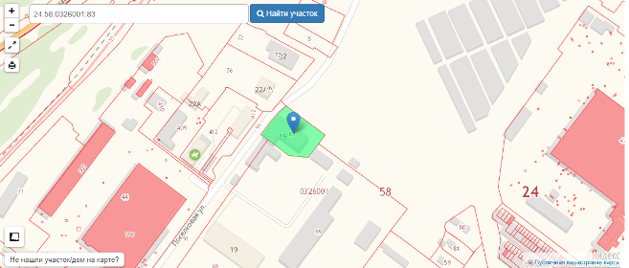

НЕЖИЛОЕ
Параметр | Значение параметра |  | Источник информации
Имущественные права | право собственности |  | Выписка из ЕГРН от 18.10.2018г № 99/2018/205911400
Сведения об обременениях, связанных с объектом оценки | Не зарегистрировано
кадастровый (условный) номер | 24:58:0326001:416 |  | Выписка из ЕГРН от 18.10.2018г № 99/2018/205911400
Месторасположение
Адрес (местоположение) | Россия, Красноярский край, ЗАТО Железногорск, г. Железногорск, ул. Поселковая, нез. стр. 15 |  | Выписка из ЕГРН от 18.10.2018г № 99/2018/205911400
Транспортная доступность | Хорошая |  | Данные визуального осмотра
Ограждение территории | Есть |  | Данные визуального осмотра
Физические свойства объекта оценки
Фундамент |  | Железобетонный | Выписка из технического паспорта нежилого здания (строения) от 21.07.2003г №4822.
Стены |  | Панель
Перегородки |  | панель
Перекрытия |  | Сборные плиты
Техническое состояние |  | Удовлетворительное | Данные визуального осмотра
Инженерное обеспечение |  | Электроснабжение, горячее и холодное водоснабжение, отопление, канализация | Выписка из технического паспорта нежилого здания (строения) от 21.07.2003г №4822.
Год постановки на учет |  | 1999 | Выписка из технического паспорта нежилого здания (строения) от 21.07.2003г №4822.
Количество этажей |  | 3 | Выписка из технического паспорта нежилого здания (строения) от 21.07.2003г №4822.
Подземные этажи |  | 1 | Выписка из технического паспорта нежилого здания (строения) от 21.07.2003г №4822.
Площадь |  | 1646,6 | Выписка из ЕГРН от 18.10.2018г № 99/2018/205911400
Внутренняя отделка |  | простая | Данные визуального осмотра
Информация о текущем использовании Объекта оценки |  | По технической документации – незавершенный строительством объект производственного назначения, на дату оценки объект оценки не эксплуатируется. | Данные визуального осмотра
Сведения об износе. |  | 0% | Выписка из технического паспорта нежилого здания (строения) от 21.07.2003г №4822.
Сведения об устаревании объекта оценки. |  | Функциональный износ не выявлен, т.к. функциональное назначение не меняется – производственное.  Признаки внешнего устаревания не выявлены.
Количественные и качественные характеристики, входящие в объект оценки, которые имеют специфику, влияющую на результаты оценки объекта оценки. |  | Не выявлены
Другие факторы и характеристики, относящиеся к объекту оценки, существенно влияющие на его стоимость |  | Не выявлены
Балансовая /остаточная стоимости, рублей |  | Заказчиком не предоставлена информация | -
План/экспликация недвижимого имущества, права на которое оцениваются |  | 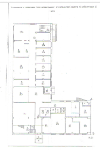  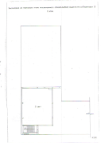 | Выписка из технического паспорта нежилого здания (строения) от 21.07.2003г №4822.
соответствие планировки недвижимого имущества, права на которое оцениваются, поэтажному плану |  | Планировка соответствует поэтажному плану БТИ | Данные визуального осмотра

Схема местоположения Объекта оценки на карте города
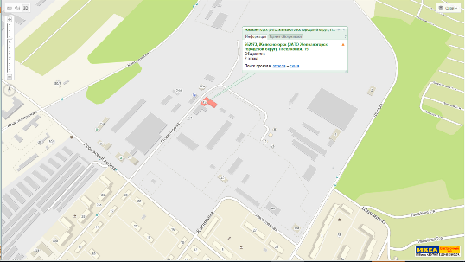

Фото объекта оценки

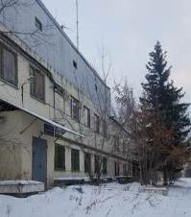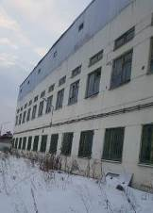

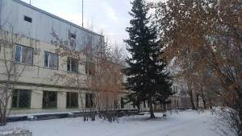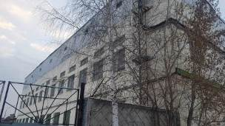

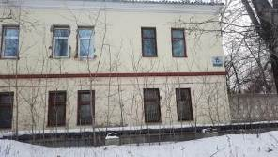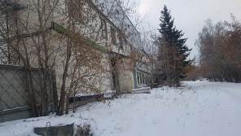

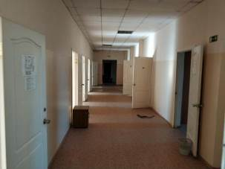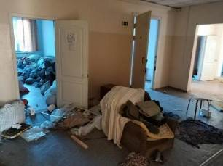

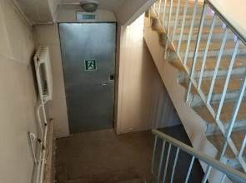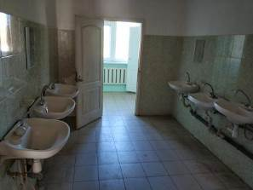

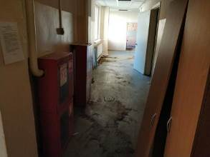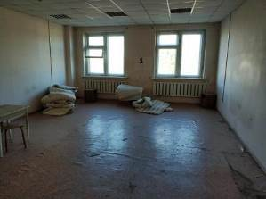

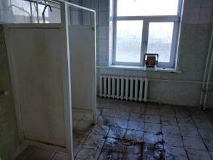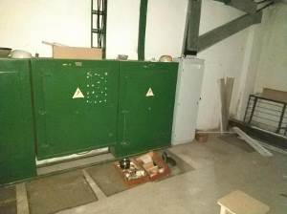

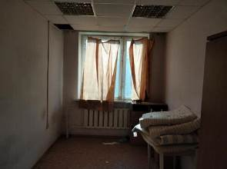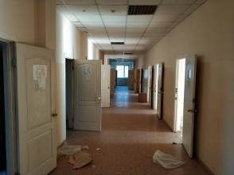

10. анализ рынка объекта оценки, ценообразующих факторов, а также внешних факторов, влияющих на его стоимость

10.1 Анализ влияния общей политической и социально-экономической обстановки в стране и регионе расположения объекта оценки на рынок оцениваемого объекта, в том числе тенденций, наметившихся на рынке, в период, предшествующий дате оценки

Россия
По оценке Минэкономразвития России, в октябре рост ВВП ускорился до 2,5 % г/г с 1,1 % г/г в сентябре.
Увеличение темпов роста ВВП в октябре по сравнению с предыдущим месяцем было обусловлено в первую очередь разворотом годовой динамики производства в сельском хозяйстве, которое показало рост на 11,9 % г/г после спада на 6,0 % в сентябре и на 11,3 % г/г в августе. Вклад в улучшение динамики ВВП в октябре также внесло ускорение роста промышленного производства и объема строительных работ. Вместе с тем продолжилось замедление роста розничного товарооборота. Грузооборот транспорта в октябре показал слабоотрицательную годовую динамику (-0,1 % г/г) впервые с ноября 2017 г. на фоне ухудшения показателей трубопроводного транспорта, которое было связано с замедлением роста производства естественного природного газа из-за более теплой, чем в прошлом октябре, погоды на большей части территории России.

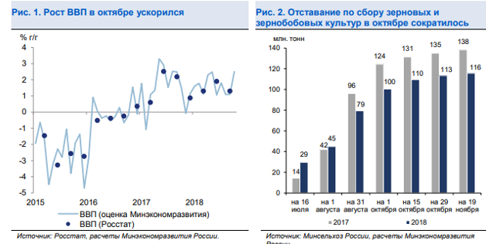

Вклад в ускорение роста промышленного производства в октябре (до 3,7 % г/г с 2,1 % г/г в сентябре) внесли и добывающие, и обрабатывающие отрасли.
Улучшение годовой динамики обрабатывающей промышленности в октябре (до +2,7 % г/г после снижения на 0,1 % г/г месяцем ранее) было отчасти обусловлено календарным фактором. Если в сентябре количество рабочих дней было на 1 меньше, чем в соответствующем месяце прошлого года, то в октябре – наоборот, на 1 больше. С поправкой на календарный фактор обрабатывающие отрасли продемонстрировали ускорение роста до 2,0 % г/г в октябре с 0,7 % г/г в сентябре. Вместе с тем медианный темп роста обрабатывающей промышленности, при расчете которого также производится коррекция на количество рабочих дней, в октябре составил 1,7 % г/г после ускорения до 4,3 % г/г в предшествующем месяце.
В отраслевом разрезе в октябре наблюдалось существенное улучшение показателей металлургического комплекса (+15,0 % г/г после снижения на 5,7 % г/г в сентябре). В то же время машиностроительная отрасль в октябре продемонстрировала снижение на 6,8 % г/г (в сентябре сокращение выпуска составило 1,2 % г/г). Негативное влияние на динамику машиностроения продолжает оказывать существенное падение производства летательных аппаратов, включая космические, и соответствующего оборудования, которое привело к углублению спада по виду деятельности «Производство прочих транспортных средств и оборудования» (-31,0 % г/г в октябре после -18,1 % г/г в сентябре).
Вместе с тем ключевые отрасли, которые на протяжении последних лет являются драйверами роста обрабатывающей промышленности, в октябре продолжили демонстрировать позитивную динамику. Устойчиво положительные годовые темпы роста сохраняются в пищевой промышленности, деревообработке, производстве прочих неметаллических минеральных продуктов (преимущественно стройматериалов). Кроме того, в октябре химический комплекс вновь показал рост (1,8 % г/г) после нулевой динамики месяцем ранее.
Рост добычи полезных ископаемых в октябре продолжил ускоряться (до 7,4 % г/г с 6,9 % г/г в сентябре) на фоне увеличения темпов роста добычи металлических руд, а также улучшения динамики предоставления услуг в области добычи полезных ископаемых (до 25,4 % г/г в октябре). Отрасли топливно-энергетического комплекса по-прежнему демонстрировали уверенный рост, несмотря на некоторое снижение годовых темпов роста по сравнению с сентябрем.

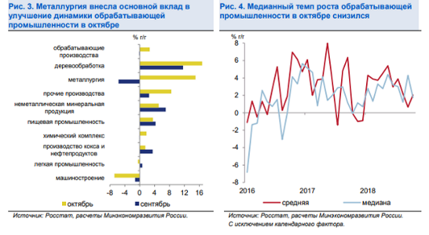
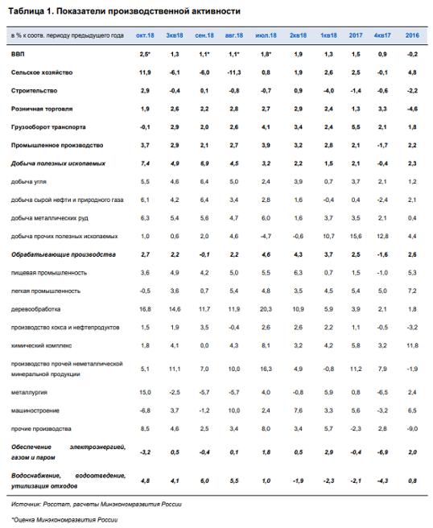

Красноярский край
Социально-экономическое развитие региона за 9 месяцев 2018г. Источник http://econ.krskstate.ru/
На заседании Правительства края министр экономики и регионального развития Красноярского края Егор Васильев выступил с докладом о социально-экономическом развитии региона в 2018 году.
"В крае отмечается улучшение ключевых показателей экономического и социального развития по сравнению с аналогичным периодом прошлого года, – сообщил Егор Васильев. – Отмечается рост реальной заработной платы населения и положительная динамика показателей потребительского рынка. Индекс промышленного производства продолжает расти в большинстве отраслей края и пока составляет 106,6%".
В частности, в обрабатывающих производствах рост составил 7,4%, при этом из 23 видов деятельности увеличение выпуска продукции отмечено в 16-ти. Производство пищевой продукции увеличилось почти на 7%, а сельскохозяйственной продукции на 3,2%. Также положительная динамика отмечается в добывающем секторе производства (6,3%), лесопромышленной (4,1%), металлургической (7,4%) отраслях края.
"В текущем году в связи с продолжением реализации инвестиционных проектов, а также завершением подготовки к проведению Универсиады в крае показатели инвестиционной деятельности сохраняются на уровне прошлого года, – сообщил министр. – Организациями края инвестировано 257,4 млрд рублей в основной капитал, что на 1,3% больше, чем за аналогичный период 2017 года".
Также Егор Васильев рассказал о ситуации на потребительском рынке. По данным статистики, отмечено некоторое восстановление потребительского спроса – оборот розничной торговли увеличился на 1,3% в сопоставимых ценах. В секторе платных услуг населению отмечается рост более значительный – почти 6,5% (при этом в среднем по России – 2,8%). Отметим, что впервые за последние три года в розничной торговле отмечается положительная динамика.
В крае увеличилась среднемесячная начисленная заработная плата на одного работника в реальном выражении на 6,5% и составила 43 718,6 руб. (для сравнения в России – 42 377 руб.).
В своем выступлении министр экономики и регионального развития края Егор Васильев выделил тот факт, что за последние 20 лет в регионе самый низкий уровень зарегистрированной безработицы. Численность безработных граждан в Красноярском крае на конец сентября 2018 года составила 11,7 тыс. человек и по сравнению с началом года снизилась на 2,9 тыс. человек.
В целом по итогам 9 месяцев 2018 основные показатели социально-экономического развития края достигают запланированных уровней.

10.2 Определение сегмента рынка, к которому принадлежит оцениваемый объект
Рынок недвижимости имеет сложную структуру. Необходимо выделать различные сегменты рынка:
1. По типу недвижимости (жилая, офисная, индустриальная, складская, многофункциональная недвижимость).
2. По различным регионам (например, регионы со стабильно высокой занятостью, регионы с вновь возникшей высокой занятостью, регионы с циклической занятостью, с традиционно низкой занятостью, с вновь возникшей низкой занятостью).
3. По инструментам инвестирования в недвижимость (рынок прав преимущественной аренды, рынок смешанных долговых обязательств, рынок ипотеки, собственного капитала, заемного капитала, опционов).
Структуризация рынка недвижимости, его классификация по определенным признакам определяется целями анализа, в зависимости от которых изменяются приоритеты и значимость, придаваемая тому или иному рассматриваемому параметру.
Поскольку объекты недвижимости находятся под влиянием разнообразных условий и их сочетания, для проведения классификации (группировки) может быть использован метод «дерева признаков». Такая классификация (группировка) является многоуровневой. Каждый уровень имеет свое наименование и набор рекомендуемых значений соответствующего признака классификации.
Принципы классификации объектов, положенные в основу сегментации рынков недвижимости, подчинены конкретным задачам процедуры оценки и требуют всестороннего учета характеристик оцениваемой недвижимости.

Таблица 2. Классификация объектов недвижимости
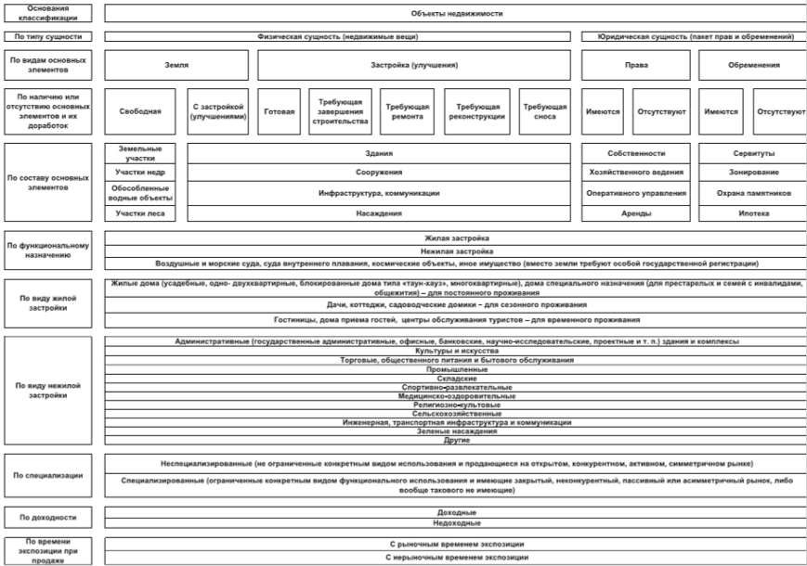
Согласно таблице №2, оцениваемый объект оценки можно классифицировать:

По типу сущности | недвижимое имущество
По виду основных элементов | застройка (улучшения), земля
По наличию или отсутствию основных элементов | Земля с застройкой, требующая завершения строительства
По составу основных элементов | Земельный участок, здание
По функциональному назначению | Нежилая застройка
По виду нежилой застройки | промышленная
По специализации | неспециализированные
По доходности | недоходная
По времени экспозиции при продаже | С нерыночным временем экспозиции

10.3 Анализ фактических данных о ценах сделок и предложений с объектами недвижимости из сегментов рынка, к которому отнесен оцениваемый объект, с указанием интервала значений цен

Недвижимость принято делить на два больших сектора: коммерческая недвижимость и недвижимость жилая. К коммерческой относят офисные помещения, складские помещения, помещения для торговли и гостиничные помещения. Рынок коммерческой недвижимости формирует спрос и предложение, а так же к этому прибавляется еще множество факторов: влияние инфляции на потребление услуг, изменение политики государства, зависимость компаний-владельцев от других компаний.
Настоящий обзор является результатом анализа ситуации в сегменте коммерческой и производственно-складской недвижимости в ЗАТО г. Железногорск за 2018 года. Так, на дату оценки имели место следующие предложения.

Таблица 3. Предложения по продаже производственно-складской недвижимости

Месторасположение | Площадь, м2 | Стоимость всего объекта, рублей | Стоимость 1 кв.м., рублей | Краткая характеристика | Источник  информации
Железногорск, Южная улица, 20Б | 1050 | 1920000 | 1829 | здание состоит из производственного цеха 900м2и административной части 150м2, требует ремонта, Коммуникации законсервированы! территория 2300м2. | https://www.avito.ru/krasnoyarskiy_kray_zheleznogorsk/kommercheskaya_nedvizhimost/pomeschenie_svobodnogo_naznacheniya_1050_m_1653032142
г Железногорск, ул Южная, 39б | 2840 | 6100000 | 2148 | Продам производственное складское помещение  с двумя отдельными входами, расположено на территории действующей торговой базы и автосервисов. | https://multilisting.su/kray-krasnoyarskiy-g-zheleznogorsk/sale-storage/14520410-2840-0-m-6100000-rub-ul-yuzhnaya
г Железногорск, ул Южная, 33а | 588 | 3500000 | 5952 | инженерные коммуникации централизованные, ввод в цокольной части здания. Земельный участок. | https://multilisting.su/kray-krasnoyarskiy-g-zheleznogorsk/sale-free-appointment/13731615-588-0-m-3500000-rub-ul-yuzhnaya
г Железногорск, ул Промышленная, 30 | 552 | 8000000 | 14493 | производственный комплекс, кадастровый № 24:58:0301001:0033 | https://multilisting.su/kray-krasnoyarskiy-g-zheleznogorsk/sale-storage/14235437-552-0-m-8000000-rub-ul-promyshlennaya
г Железногорск, ул Привокзальная, 23 | 720 | 6900000 | 9583 | Помещение 3 этажа , можно использовать 3 этаж под жильё, бизнес, производство. Отопление центральное , горячая и холодная вода . Своя территория, выход в лес , территорию в лесу можно облагородить. | https://multilisting.su/kray-krasnoyarskiy-g-zheleznogorsk/sale-free-appointment/13094110-720-0-m-6900000-rub-ul-privokzalnaya
Железногорск, Загородная улица, 4А | 600 | 9000000 | 15000 | Продам 3х этажное очень тёплое здание свободного назначения 600м2, или сдам в аренду первый этаж 200м2 . Строилось и эксплуатируется как автомастерская.  Центральное отопление, электричество, видеонаблюдение, сигнализация, интернет. | https://www.avito.ru/krasnoyarskiy_kray_zheleznogorsk/kommercheskaya_nedvizhimost/pomeschenie_svobodnogo_naznacheniya_600_m_1175301380
Железногорск, Красноярская улица, 51 | 174 | 3499000 | 20109 | земельный участок площадью 3095м2, со зданием. Свет, вода, септик. 1 линия автодороги Красноярск-Железногорск. Подъезд асфальт. Огорожен, ухожен. | https://www.avito.ru/krasnoyarskiy_kray_zheleznogorsk/kommercheskaya_nedvizhimost/pomeschenie_svobodnogo_naznacheniya_174_m_171217443
Поселковый проезд 23 | 1289 | 5156000 | 4000 | Охраняемая территория!  Две кран балки.  Высокие потолки в цеху.  Пожарная сигнализация. | https://www.avito.ru/krasnoyarskiy_kray_zheleznogorsk/kommercheskaya_nedvizhimost/pomeschenie_-_proizvodstvo_sklad_garazh_-_1289m.kv_1594329095
Железногорск, посёлок Первомайский | 560 | 2240000 | 4000 | Охраняемая территория!  Объект состоит из одного помещения.  Высокие потолки в цеху.  Оборудован батареями отопления.  Пожарная сигнализация. | https://www.avito.ru/krasnoyarskiy_kray_zheleznogorsk/kommercheskaya_nedvizhimost/pomeschenie_-_proizvodstvo_sklad_garazh_560_m_1348395145
Железногорск, Поселковый проезд 23 | 1129,6 | 5083200 | 4500 | Охраняемая территория!  Объект состоит из административного корпуса в 2 этажа, цокольный этаж и производственного/складского цеха.  Кран балка.  Высокие потолки в цеху.  Оборудован батареями отопления.  Пожарная сигнализация. | https://www.avito.ru/krasnoyarskiy_kray_zheleznogorsk/kommercheskaya_nedvizhimost/pomeschenie_-_ofis_proizvodstvo_sklad_-_1129.6_m_1154999424
Южная улица, 41Б | 580 | 2200000 | 3793 | Помещение высота 8,5м , имеются двое ворот размером. Есть котельная , раздевалка , две ямы для ремонта автомашин . Имеется возможность подключения к городским тепловым сетям . Перед помещением огороженная каменным забором площадка 24м на 30м . | https://www.avito.ru/krasnoyarskiy_kray_zheleznogorsk/kommercheskaya_nedvizhimost/pomeschenie_svobodnogo_naznacheniya_580_m_1055035978
Железногорск, ул Енисейская | 1700 | 11900000 | 7000 | здание Кирпичное, разделенное на две равные части, в коньке 10,3 м , гараж - 200 кв.м., склад холодный - 70 кв.м., железобетон, металл.  Септик - 40 куб.м., железобетон.  Ограждение - железобетонное, металл.  Земельный участок- 3609 кв. м.  Железнодорожный тупик (на территории завода).  Вспомогательные помещения : лабораторное, экспедиция, административные, бытовые.  Кран-балка – 5 тн (Россия).  Видеонаблюдение онлайн, охранная сигнализация. В 2016 году произведен капитальный ремонт кровли. Здание имеет категорию "В" (под размещение взрывоопасных производств). | https://www.avito.ru/krasnoyarskiy_kray_zheleznogorsk/kommercheskaya_nedvizhimost/zdanie_svobodnogo_naznacheniya_1700_m_1071167766
г.Железногорск, ул. Загородная | 1212 | 3200000 | 2640 | нежилое здание свободного назначения, Земельный участок 36 соток в аренде до 2066 года. Холодное водоснабжение, септик, ТП на территории (мощность оговаривается). | https://multilisting.su/g-zheleznogorsk/sale-storage/4269908-1212-0-m-3200000-rub-ul-zagorodnaya
Средняя цена руб/м2 с НДС (без учета скидки на торг). |  |  | 7311
Таблица 4. Предложения по продаже офисной недвижимости

Месторасположение | Площадь, м2 | Стоимость всего объекта, рублей | Стоимость 1 кв.м., рублей | Краткая характеристика | Источник  информации
Железногорск, ул Комсомольская, д. 24 | 836 | 6000000 | 7177 | офисное здание. Собственник, все документы в порядке. 2 этажа и цоколь. Есть помещения с отдельными входами, парковка, спокойный район недалеко от центра города, интернет, телефон, счетчики на тепло и горячую воду. | https://www.avito.ru/krasnoyarskiy_kray_zheleznogorsk/kommercheskaya_nedvizhimost/ofisnoe_pomeschenie_836_m_976081549
Железногорск, Ленинградский пр-кт, 3 | 70 | 4100000 | 58571 | Евроремонт. Все коммуникации, телефон, интернет. Отдельный вход с крыльцом. Удобная парковка.  Тех. этаж в этом же здании (252 кв.м) также в продаже.  Прямая продажа от собственника. | https://www.avito.ru/krasnoyarskiy_kray_zheleznogorsk/kommercheskaya_nedvizhimost/ofisnoe_torgovoe_pomeschenie_n_leningradskom_70_m_770522494
Железногорск, улица Советской Армии, 25/2 | 60 | 3600000 | 60000 | Продается нежилое в котором находится арендатор с долгосрочной арендой.  Очень качественный капремонт, отдельный вход, охрана.  Место очень проходное, 1 линия, удобная парковка. | https://www.avito.ru/krasnoyarskiy_kray_zheleznogorsk/kommercheskaya_nedvizhimost/pomeschenie_svobodnogo_naznacheniya_60_m_1292702290
Железногорск, пр.Курчатова д.49 | 1005 | 25000000 | 24876 | 2 этаж в отдельно стоящем 2-ом здании,  отдельный вход, все коммуникации, возможна перепланировка по своему желанию.  Возможна продажа как в целом, так и по частям. Цена по частям за 1 кв.м. 30 000 руб. | https://www.avito.ru/krasnoyarskiy_kray_zheleznogorsk/kommercheskaya_nedvizhimost/pomeschenie_svobodnogo_naznacheniya_1005_m_1159094904
г Железногорск, ул Ленина, 51 | 538,5 | 3460000 | 6425 | Продаются два нежилых помещения | https://multilisting.su/kray-krasnoyarskiy-g-zheleznogorsk/sale-free-appointment/14457135-538-5-m-3460000-rub-ul-lenina
г Железногорск, ул Ленина, 48а, пом. 23 | 2655 | 33301200 | 12543 | Нежилое помещение, с кадастровым номером: 24:58:0000000:39939 | https://multilisting.su/kray-krasnoyarskiy-g-zheleznogorsk/sale-office/13373217-2655-0-m-33301200-rub-ul-lenina
г Железногорск, пр-кт Курчатова, 3/1 | 2000 | 50000000 | 25000 | Здание в собственности. Все площади сданы на длительный срок. | https://multilisting.su/kray-krasnoyarskiy-g-zheleznogorsk/sale-office/14379493-50000000-rub-pr-kt-kurchatova
г Железногорск, пр-кт Ленинградский, 33 | 201 | 4999000 | 24871 | Помещение универсальное. Рядом парковка. Своя электро щитовая. 2 входа(выхода). 2 санузла. Светлое, теплое. Рядом вся инфраструктура. | https://multilisting.su/kray-krasnoyarskiy-g-zheleznogorsk/sale-free-appointment/13745801-201-0-m-4990000-rub-pr-kt-leningradskiy
г Железногорск, ул Ленина, 55 | 134 | 4000000 | 29851 | 1 этаж , имеется 2а входа со двора | https://multilisting.su/kray-krasnoyarskiy-g-zheleznogorsk/sale-free-appointment/2552614-134-0-m-4000000-rub-ul-lenina
Железногорск, ул. Октябрьская, зд.16 | 532,6 | 16027000 | 30092 | помещение свободного назначения | https://www.avito.ru/krasnoyarskiy_kray_zheleznogorsk/kommercheskaya_nedvizhimost/svobodnogo_naznacheniya_532.6_m_1211327802
Железногорск, ул Советской Армии, 29 | 73 | 4500000 | 61644 | нежилое помещение. В данный момент,действующий салон красоты | https://www.avito.ru/krasnoyarskiy_kray_zheleznogorsk/kommercheskaya_nedvizhimost/pomeschenie_svobodnogo_naznacheniya_73_m_1168631851
Железногорск, ул. Свердлова, д. 64 | 760 | 6500000 | 8553 | Продам двухэтажное здание в старой черте города. (Бывший военкомат), центральное отопление, канализация, электроэнергия. | https://www.avito.ru/krasnoyarskiy_kray_zheleznogorsk/kommercheskaya_nedvizhimost/pomeschenie_svobodnogo_naznacheniya_760_m_746165056
пос. Новый Путь ул. Майская 23а. | 127 | 2200000 | 17323 | отдельно стоящее капитальное здание Находится на участке 6 соток. Назначение коммерческое, возможно перевести в жилое. Все коммуникации | https://www.avito.ru/krasnoyarskiy_kray_zheleznogorsk/kommercheskaya_nedvizhimost/zdanie_otdelno_stoyaschee_127_m_1327417113
Железногорск, Партсъезда, д. 16 | 70 | 4899000 | 69986 | Отдельный вход. Помещение в собственности. ремонт | https://www.avito.ru/krasnoyarskiy_kray_zheleznogorsk/kommercheskaya_nedvizhimost/v_samom_tsentre_torgovoe_ofisnoe_pomeschenie_541291761
Железногорск, ул Советской Армии, 44 | 650 | 2950000 | 4538 | На 2 этаже отапливаемого кирпичного здания | https://www.avito.ru/krasnoyarskiy_kray_zheleznogorsk/kommercheskaya_nedvizhimost/pomeschenie_svobodnogo_naznacheniya_650_m_827070865
Железногорск, улица Советской Армии, 15/2 | 159 | 6000000 | 37736 | Офисное помещение, статус - нежилое, 1 этаж, хороший ремонт | https://www.avito.ru/krasnoyarskiy_kray_zheleznogorsk/kommercheskaya_nedvizhimost/ofisnoe_pomeschenie_159_m_1374661273
Железногорск, ул. Свердлова 35 | 59,4 | 1150000 | 19360 | Помещение свободно без ремонта, расположено в центре города, имеет отдельный вход. Электричество, отопление. | https://www.avito.ru/krasnoyarskiy_kray_zheleznogorsk/kommercheskaya_nedvizhimost/pomeschenie_svobodnogo_naznacheniya_59.4_m_1113190425
Красноярский край, Восточная улица, 22 | 64 | 2350000 | 36719 | нежилое помещение. | https://www.avito.ru/krasnoyarskiy_kray_zheleznogorsk/kommercheskaya_nedvizhimost/nezhiloe_pomeschenie_1432143861
60 лет ВЛКСМ д.54 | 87,2 | 4200000 | 48165 | Офисное помещение на 1 этаже | https://www.avito.ru/krasnoyarskiy_kray_zheleznogorsk/kommercheskaya_nedvizhimost/ofisnoe_pomeschenie_87.2_m_1437199854
Средняя цена руб/м2 с НДС (без учета скидки на торг).
 |  |  | 30707

Таблица 5. Предложения по аренде производственно-складской недвижимости

Месторасположение | Краткая характеристика | Площадь, м2 | Стоимость 1 кв.м/мес., рублей | Источник информации
Железногорск ул Южная 44а | Общая площадь территории базы 3800м2 обнесена ж/б забором. | 360 | 120 | https://www.avito.ru/krasnoyarskiy_kray_zheleznogorsk/kommercheskaya_nedvizhimost/pomeschenie_svobodnogo_naznacheniya_538615339
л.Первомайская | Здание производственное | 1089 | 90 | https://tvoyadres.ru/krasnoyarskii-krai/zheleznogorsk/nedvizhimost/proizvodstva/sdacha/5038842/
Железногорск | склад | 1524 | 164 | https://tvoyadres.ru/krasnoyarskii-krai/zheleznogorsk/nedvizhimost/sklady/sdacha/4658475/
Средняя арендная ставка, руб./кв.м/мес с НДС (без учета скидки на торг). |  |  | 124

Таблица 6. Предложения по аренде офисной недвижимости

Месторасположение | Краткая характеристика | Площадь, м2 | Стоимость 1 кв.м/мес., рублей | Источник информации
Советской Армии, 27 | помещение (под офис, магазин). 1 этаж.  2 отдельных входа. | 140 | 643 | https://www.avito.ru/krasnoyarskiy_kray_zheleznogorsk/kommercheskaya_nedvizhimost/pomeschenie_svobodnogo_naznacheniya_140_m_1688381265
ул.Школьная, 52А | помещения на 1 этаже административного 2-х этажного здания, с отдельным входом, состоит из двух кабинетов | 17,4 | 500 | https://www.avito.ru/krasnoyarskiy_kray_zheleznogorsk/kommercheskaya_nedvizhimost/ofisnoe_pomeschenie_17.4_m_1352525075
ул Ленина, 48а | ПАО Сбербанк предлагает в аренду часть трехэтажного нежилого помещения | 1643 | 331 | https://www.avito.ru/krasnoyarskiy_kray_zheleznogorsk/kommercheskaya_nedvizhimost/ofis_1643_m_1428284296
ул Октябрьская, 16 | ПАО "Сбербанк" предлагает заключение договора аренды нежилого помещения. Цокольный этаж. | 98,9 | 400 | https://www.avito.ru/krasnoyarskiy_kray_zheleznogorsk/kommercheskaya_nedvizhimost/ofis_98.9_m_1281015875
Октябрьская, 19а | офисные помещения в центре города, второй и третий этаж, в кабинетах качественный современный ремонт, охрана. | 16,5 | 600 | https://www.avito.ru/krasnoyarskiy_kray_zheleznogorsk/kommercheskaya_nedvizhimost/ofisnoe_pomeschenie_16.5_m_1677665319
ул. Курчатова, 45 | Ввод в эксплуатацию -1991г. Некоторые помещения требуют ремонта. Свободные помещения 1-2 этажи. Электроснабжение, водопровод, отопление, канализация. Состояние удовлетворительное. | 342 | 350 | https://www.avito.ru/krasnoyarskiy_kray_zheleznogorsk/kommercheskaya_nedvizhimost/sdam_pomeschenie_svobodnogo_naznacheniya_342.00_m_1339662895
Ленинградский пр-кт 63 | офисные помещения на 4 этаже | 31,7 | 375 | https://www.avito.ru/krasnoyarskiy_kray_zheleznogorsk/kommercheskaya_nedvizhimost/ofisnye_pomesch._4ettorgovyeuslugi_321ettsokol_998581970
Ленинградский пр-кт 63 | офисные помещения на 4 этаже | 48,8 | 360 | https://www.avito.ru/krasnoyarskiy_kray_zheleznogorsk/kommercheskaya_nedvizhimost/ofisnye_pomesch._4ettorgovyeuslugi_321ettsokol_998581970
60 лет ВЛКСМ, 54 | офисное помещение | 87,2 | 460 | https://www.avito.ru/krasnoyarskiy_kray_zheleznogorsk/kommercheskaya_nedvizhimost/ofisnoe_pomeschenie_87.2_m_1437199854
Курчатова, 2 | нежилое помещение (подвальное помещение) | 76 | 500 | https://www.avito.ru/krasnoyarskiy_kray_zheleznogorsk/kommercheskaya_nedvizhimost/pomeschenie_svobodnogo_naznacheniya_76_m_926550498
Ленина, 7 | помещение свободной планировки ,остановка ,проходимость | 60 | 900 | https://www.avito.ru/krasnoyarskiy_kray_zheleznogorsk/kommercheskaya_nedvizhimost/sdam_pomeschenie_svobodnoy_planirovkiostanovkaproh_1503447821
Ленина,51 | нежилое помещение: 1 этаж. Оборудовано и использовалось под банк. Нормальное состояние. | 285,3 | 300 | https://www.avito.ru/krasnoyarskiy_kray_zheleznogorsk/kommercheskaya_nedvizhimost/pomeschenie_svobodnogo_naznacheniya_2853_m_1224636750
Железногорск, ул Советской Армии, 44 | тепло, охрана, электричество на 2 этаже. Высокие потолки. На 2 этаж грузовой лифт. | 650 | 100 | https://www.avito.ru/krasnoyarskiy_kray_zheleznogorsk/kommercheskaya_nedvizhimost/pomeschenie_svobodnogo_naznacheniya_650_m_827065083
поселковый проезд 23 | 5-ти этажное административное здание!  Помещение на 1 этаже у входа и рядом с охраной!  1 линия, рядом с остановкой!  В стоимость входит: электроэнергия, отопление в зимний период, пожарная сигнализация, охрана.  Интернет заведен. | 20 | 400 | https://www.avito.ru/krasnoyarskiy_kray_zheleznogorsk/kommercheskaya_nedvizhimost/arenda_kabinet_na_1_etazhe_982899921
поселковый проезд 23 | 5-ти этажное административное здание!  1 линия, рядом с остановкой!  Все кабинеты оборудованы офисной мебелью! | 18 | 350 | https://www.avito.ru/krasnoyarskiy_kray_zheleznogorsk/kommercheskaya_nedvizhimost/arenda_ofisnoe_pomeschenie_18_m_1159932464
поселковый проезд 23 | 3-й этаж в 5-ти этажном административном здании | 691,7 | 150 | https://www.avito.ru/krasnoyarskiy_kray_zheleznogorsk/kommercheskaya_nedvizhimost/arenda_ves_etazh_ofisnye_pomescheniya_691.7_m_996015784
Саянская д.17 | помещение расположено на втором этаже здания. | 200 | 300 | https://www.avito.ru/krasnoyarskiy_kray_zheleznogorsk/kommercheskaya_nedvizhimost/ofisnoe_torgovoe_pomeschenie_200_m_1518234651
Октябрьская, 16 | ПАО "Сбербанк" предлагает в аренду нежилое помещение. | 57,9 | 380 | https://www.avito.ru/krasnoyarskiy_kray_zheleznogorsk/kommercheskaya_nedvizhimost/ofis_57.9_m_1343142953
Курчатова, 49 | Предлагаем в аренду второй этаж в отдельно стоящем двухэтажном здании | 62,5 | 400 | https://www.avito.ru/krasnoyarskiy_kray_zheleznogorsk/kommercheskaya_nedvizhimost/pomeschenie_svobodnogo_naznacheniya_62.5_m_1020045961
Северная, 5 | В стоимость арендной платы включены все коммунальные услуги, уборка, охранная сигнализация и т.п. Все помещения имеют центральное отопление и электроснабжение, оборудованы пожарной сигнализацией и первичными средствами пожаротушения. Во все помещения проведен Интернет и телефонная связь. Перед зданием имеется автостоянка. | 15 | 450 | https://www.avito.ru/krasnoyarskiy_kray_zheleznogorsk/kommercheskaya_nedvizhimost/torgovye_ofisnye_pomescheniya_902269396
Свердлова, 35 | Сдам помещения после капитального ремонта под офис или прочую деятельность. 3 этаж. | 10,6 | 550 | https://www.avito.ru/krasnoyarskiy_kray_zheleznogorsk/kommercheskaya_nedvizhimost/ofisnoe_pomeschenie_10.6_m_1222296365
Курчатова пр-кт, 56А | Помещения свободного назначения | 10 | 650 | https://www.avito.ru/krasnoyarskiy_kray_zheleznogorsk/kommercheskaya_nedvizhimost/pomeschenie_svobodnogo_naznacheniya_10_m_737999028
ул Советской Армии, 27 | Сдам помещения свободного назначения 1 этаж жилого дома. отдельный вход. | 55 | 650 | https://www.avito.ru/krasnoyarskiy_kray_zheleznogorsk/kommercheskaya_nedvizhimost/pomeschenie_svobodnogo_naznacheniya_55_m_932505903
Средняя арендная ставка, руб./кв.м/мес с НДС (без учета скидки на торг). |  |  | 440

Рынок земли
Рынок земельных участков является особым сегментом рынка недвижимости, обособленным относительно других сегментов. Согласно ЗК РФ статья 7 на территории Российской Федерации земельные участки подразделяются на 7 категорий, однако на рынке, как правило, представлены лишь две из них:
• Земли сельскохозяйственного назначения
• Земли населенных пунктов
Основными характеристиками участков сельскохозяйственной категории является площадь, местоположение и транспортная доступность, состав почв и цена, которая существенно отличается от цен аналогичных участков в составе земель населенных пунктов.
По сравнению с рынком сельскохозяйственных земель, земли населенных пунктов имеют более развитый рынок. В состав земель населенных пунктов могут входить земельные участки, отнесенные в соответствии с градостроительными регламентами к следующим территориальным зонам:
1) жилым;
2) общественно-деловым;
3) производственным;
4) инженерных и транспортных инфраструктур;
5) рекреационным;
6) сельскохозяйственного использования;
7) специального назначения;
8) военных объектов;
9) иным территориальным зонам.
Земля является одним из наименее развитых сегментов на рынке коммерческой недвижимости. Рынок аренды земельных участков является специфичным сегментом, т.к. основным арендодателем является муниципалитет. Поэтому такие участки практически не появляются в СМИ, однако обуславливают появление такого направления как продажа права аренды – вид договора о переуступке прав аренды, где права и обязанности арендатора по договору аренды передаются иному лицу. На сегодняшний день мы в меньшей степени исследуем данное направление и в анализе приводим данные только по рынку купли-продажи.
Для проведения качественного и количественного анализа рынка земельных участков г. Железногорске Оценщик использовал данные 2018 года. В Железнгорске в основном продаются земельные участки маленькой площади под ИЖС, под промышленную застройку участков в публичной оферте нет.
Стоимость земельных участков под ИЖС варьируется от 150 руб./кв.м. до 500 руб./кв.м.
Рынок аренды земельных участков в г. Железногрске не развит (предложений нет).

10.4 Анализ основных факторов, влияющих на спрос, предложение и цены сопоставимых объектов недвижимости

Ниже представлены данные относительно ценообразующих факторов в сегменте недвижимости к которой принадлежит объект оценки: состав и веса факторов - источник информации п.2 таблица 5 «Справочник оценщика недвижимости-2017. Производственно-складская недвижимость и сходные типы объектов. Корректирующие коэффициенты и скидки для сравнительного подхода» - Нижний Новгород, 2017г. под редакцией Лейфера Л.А.

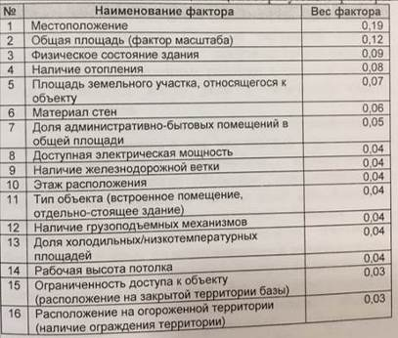

Данные относительно ценообразующих факторов в сегменте недвижимости к которой принадлежит объект оценки: состав и веса факторов - источник информации п.2 таблица 8 «Справочник оценщика недвижимости-2017. Земельные участки. Корректирующие и территориальные коэффициенты. Скидки на торг. Коэффициент капитализации» - Нижний Новгород, 2017г. под редакцией Лейфера Л.А.
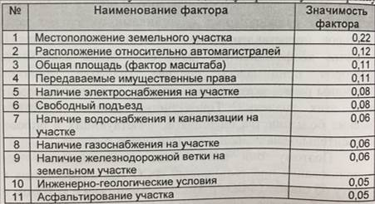
10.5 Основные выводы относительно рынка недвижимости в сегментах, необходимых для оценки объекта
Рынок недвижимости г. Железногорске характеризуется низким уровнем торговой активности, большим разбросом цен на подобные объекты недвижимости, ограниченным количеством продавцов и редкими сделками (город закрыт, посещение территории осуществляется по специальным разрешениям (пропускам)). Поэтому рынок недвижимости в г. Железногорске относится к неактивному.
Диапазон цен предложений помещений офисного назначения в г. Железногорске, варьируется от 6000 руб./кв. м до 70000 руб./кв. м с учетом НДС, среднее значение 31000 руб./кв. м с учетом НДС (без учета скидки на торг). Данный разброс цен не связан с площадью, состоянием отделки и др.
Диапазон арендных ставок помещений офисного назначения в г. Железногорске, варьируется от 100 руб./м2. до 900 руб./м2 с учетом НДС, среднее значение 440 руб./м2 с учетом НДС (без учета скидки на торг). Данный разброс цен не связан с площадью, состоянием отделки и др.
Диапазон цен предложений помещений производственного назначения в г. Железногорске, варьируется от 2000 руб./кв. м до 20000 руб./кв. м с учетом НДС, среднее значение 7000 руб./кв. м с учетом НДС (без учета скидки на торг). Данный разброс цен не связан с площадью, состоянием отделки и др.
Диапазон арендных ставок помещений производственного назначения в г. Железногорске, варьируется от 50 руб./м2. до 170 руб./м2 с учетом НДС, среднее значение 120 руб./м2 с учетом НДС (без учета скидки на торг). Данный разброс цен не связан с площадью, состоянием отделки и др.

11. Анализ наиболее эффективного использования

Согласно ФСО №7 п.6 (13) Наиболее эффективное использование представляет собой такое использование недвижимости, которое максимизирует ее продуктивность (соответствует ее наибольшей стоимости) и которое физически возможно, юридически разрешено (на дату определения стоимости объекта оценки) и финансово оправдано.
Для определения наиболее эффективного использования объекта оценки были учтены четыре основных критерия:
1. Юридическая правомочность: рассмотрение только тех способов, которые разрешены законодательными актами.
2. Физическая возможность: рассмотрение физически реальных способов использования.
3. Экономическая приемлемость: рассмотрение того, какое физически возможное и юридически правомочное использование будет давать приемлемый доход владельцу.
4. Максимальная эффективность: рассмотрение того, какое из экономически приемлемых видов использования будет приносить максимальный чистый доход или максимальную текущую стоимость.
Модель анализа наиболее эффективного использования представлена ниже.

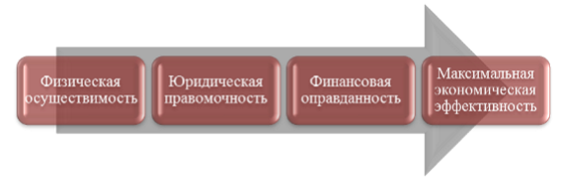
Анализ наилучшего и наиболее эффективного использования объекта недвижимости, как правило, проводится в два этапа:
I этап ― анализ наилучшего использования участка земли как условно свободного (незастроенного);
II этап ― анализ наилучшего использования для этого же участка, но с существующими улучшениями.

Анализ участка как незастроенного
Анализ наиболее эффективного использования земли как условно свободной выполняется в двух случаях:
• при необходимости отдельной оценки участка земли;
• при выборе объектов для сравнительного анализа.
Как уже указывалось выше, понятие «наиболее эффективного использования», применяемое в настоящем Отчете, определяется как вероятное использование оцениваемого Объекта с максимальной отдачей, причем непременными являются условия физической возможности, юридической допустимости (правомочность) и финансовой оправданности (осуществимости) такого рода действий.
При анализе критерия «Правомочность» (рассмотрение законных способов использования, которые не противоречат распоряжениям о зонировании, положениям об исторических зонах и памятниках, экологическому законодательству, существующим ограничениям на использование земельного участка и др.) было установлено, что земельный участок имеет разрешенное использование – для завершения строительства незавершенного строительством объекта. Оценка проводится в соответствии, с установленным видом разрешенного использования земельного участка.
Физическая возможность - физическая осуществимость рассматриваемого варианта использования обусловлена физическими характеристиками земельного участка (местоположение, инженерно- геологические характеристики грунтов, размеры участка и т.д.). В ходе выполнения данной работы техническая экспертиза земельного участка не проводилась. Предполагается, что при реализации рассматриваемого ниже варианта использования участка препятствий физического плана, таких как, например, неблагоприятные для строительства характеристики грунтов, на данной территории не будет. В принципе, с точки зрения физической осуществимости, возможны следующие варианты функционального использования объекта, построенного на условно вакантном рассматриваемом участке:
• офисное;
• торговое;
• производственно-складское.
Для остальных функций последние два критерия (финансовая целесообразность и максимальная продуктивность) численно не анализировались т.к. земельный участок предназначен для незавершенного строительства объекта производственного назначения.

Анализ участка с улучшениями

Данный анализ позволяет определить наиболее эффективное использование объекта оценки, то есть, вариант использования, который обеспечит максимальную доходность в долгосрочной перспективе. Анализируя рынок приносящей доход недвижимости, можно отметить, что в данном сегменте присутствуют торговые, офисные, складские и производственные здания и помещения.
Согласно ФСО №7 п.6 (16) «Анализ наиболее эффективного использования объекта оценки проводится, как правило, по объемно-планировочным и конструктивным решениям. Для объектов оценки, включающих в себя земельный участок и объекты капитального строительства, наиболее эффективное использование определяется с учетом имеющихся объектов капитального строительства. При этом такой анализ выполняется путем проведения необходимых для этого вычислений либо без них, если представлены обоснования, не требующие расчетов»
Вывод: По результатам выше проведенного анализа оценщик сделал вывод, что наиболее эффективным использованием объекта оценки является его использование с текущим видом разрешенного использования земельного участка.

12. описание процесса оценки объекта оценки в части применения подхода (подходов) к оценке

Согласно ФСО №1 п.2 (7) подход к оценке - это совокупность методов оценки, объединенных общей методологией. Метод проведения оценки объекта оценки - это последовательность процедур, позволяющая на основе существенной для данного метода информации определить стоимость объекта оценки в рамках одного из подходов к оценке.
Основными подходами, используемыми при проведении оценки, являются сравнительный, доходный и затратный подходы. При выборе используемых при проведении оценки подходов следует учитывать не только возможность применения каждого из подходов, но и цели и задачи оценки, предполагаемое использование результатов оценки, допущения, полноту и достоверность исходной информации. На основе анализа указанных факторов обосновывается выбор подходов, используемых оценщиком (ФСО №1 п.3 (11))

12.1 Затратный подход
Затратный подход - совокупность методов оценки стоимости объекта оценки, основанных на определении затрат, необходимых для приобретения, воспроизводства либо замещения объекта оценки с учетом износа и устареваний (ФСО №1 п.3 (18)).
Затратный подход преимущественно применяется в тех случаях, когда существует достоверная информация, позволяющая определить затраты на приобретение, воспроизводство либо замещение объекта оценки (ФСО № 1 п. 3 (19)).
В рамках затратного подхода применяются различные методы, основанные на определении затрат на создание точной копии объекта оценки или объекта, имеющего аналогичные полезные свойства. Критерии признания объекта точной копией объекта оценки или объектом, имеющим сопоставимые полезные свойства, определяются федеральными стандартами оценки, устанавливающими требования к проведению оценки отдельных видов объектов оценки и (или) для специальных целей (ФСО №1 п.3 (20)).
Стоимость объекта недвижимости, определяемая с использованием затратного подхода, рассчитывается в следующей последовательности (ФСО №7 п.7 (24-г)):
-определение стоимости прав на земельный участок как незастроенный;
-расчет затрат на создание (воспроизводство или замещение) объектов капитального строительства;
-определение прибыли предпринимателя;
-определение износа и устареваний;
-определение стоимости объектов капитального строительства путем суммирования затрат на создание этих объектов и прибыли предпринимателя и вычитания их физического износа и устареваний;
-определение стоимости объекта недвижимости как суммы стоимости прав на земельный участок и стоимости объектов капитального строительства
В общем виде расчет здания (сооружения) в рамках затратного подхода производится по формуле:
СЗП = ЗЗ (ЗВ) - СИ + Сз/у,
где:
СЗП – стоимость Объекта оценки, определенная в рамках затратного подхода;
ЗЗ (ЗВ) – затраты на замещение (воспроизводство);
СИ – совокупный износ Объекта оценки;
Сз/у – стоимость земельного участка, относящегося к оцениваемому зданию (сооружению).

Совокупный износ недвижимого и движимого имущества определятся по формуле:
СИ = 1 – (1 – Ифиз.)×(1 – Ифунк.устар.)×(1 – Иэкон.устар.),
где:
Ифиз. – физический износ;
Ифунк.устар. – функциональное устаревание;
Иэкон.устар. – экономическое (внешнее) устаревание.
Для определения ЗЗ (ЗВ) объектов недвижимого имущества могут применяться следующие методы:
Метод в рамках затратного подхода | Краткое описание метода
Метод сравнительной единицы на основе Справочников «Укрупненные показатели стоимости строительства» издательства «КО-ИНВЕСТ» | Основан на сравнении стоимости единицы потребительских свойств оцениваемого объекта со стоимостью аналогичной единицы измерения подобного типового сооружения. Единицами измерения могут быть 1 стояночное место в гараже, 1 куб. м строительного объема, 1 кв. м общей площади и т.п. При этой реализации метода используются справочники Укрупненных показателей стоимости строительства (УПСС) издательства «КО-ИНВЕСТ»: «Общественные здания», «Промышленные здания», «Жилые здания», «Складские здания и сооружения» и др.
Метод сравнительной единицы по данным открытых источников информации | Основан на сравнении стоимости единицы потребительских свойств оцениваемого объекта со стоимостью аналогичной единицы измерения подобного типового сооружения. Единицами измерения могут быть 1 стояночное место в гараже, 1 куб. м строительного объема, 1 кв. м общей площади и т.п. При этой реализации метода используются данные открытых источников рынка
Метод индексации | Затраты на замещение (воспроизводство) оцениваемых объектов недвижимости (зданий и сооружений) рассчитывается путем применения коэффициентов удорожания стоимости строительно- монтажных работ, капитальных вложений к первоначальной балансовой стоимости оцениваемых объектов.
Поэлементный метод (метод разбивки по компонентам) | Заключается в определении удельной стоимости единицы измерения объекта или всего объекта исходя из поэлементных затрат на материалы, рабочую силу, на производство земляных, монтажных, отделочных работ и т.д.
Сметный метод (метод количественного обследования) | Заключается в составлении объектных и сводных смет строительства оцениваемого объекта, как если бы он строился вновь по текущим ценам и основан на детальных количественном и стоимостном расчетах на монтаж отдельных компонентов, оборудования и строительства здания в целом. Кроме расчета прямых затрат, необходим учет накладных расходов и иных затрат, составляется полная смета воссоздания оцениваемого объекта.

Методы определения физического износа недвижимого имущества. К основным методам определения физического износа недвижимого имущества, описанным в оценочной литературе, относятся:
- нормативный метод;
- стоимостной метод;
- метод срока жизни;
- метод эффективного возраста;
- экспертный метод.
Методы и подходы определения стоимости земельного участка закреплены в документах Минимущества РФ, а именно:
- «Методические рекомендации по определению рыночной стоимости земельных участков», (утверждены распоряжением Минимущества России от 06.03.2002 №568-р);
- «Методические рекомендации по определению рыночной стоимости права аренды земельных участков» (утверждены распоряжением Минимущества РФ от 10.04.2003 г. №1102-р);
- «Градостроительный кодекс РФ» от 29.12.2004 года №190-ФЗ.
При оценке стоимости земельных участков в рамках сравнительного подхода используются:
* метод сравнения продаж,
* метод выделения,
* метод распределения,
на доходном подходе основаны:
* метод капитализации земельной ренты,
* метод остатка,
* метод предполагаемого использования,
элементы затратного подхода в части расчета стоимости воспроизводства или замещения улучшений земельного участка используются в методе остатка и методе выделения.

Метод в рамках сравнительного подхода | Краткое описание метода
Метод сравнения продаж | Метод используется для оценки застроенных и незастроенных земельных участков. Условие применения метода — наличие информации о ценах сделок с незастроенными земельными участками, являющимися аналогами оцениваемого. При отсутствии достоверной информации о ценах сделок с земельными участками допускается использование цен предложений (спроса). Предполагает сбор информации по продажам прав на аналогичные земельные участки и их сравнение с оцениваемым участком, а также, при необходимости, проведение корректировок на присутствующие различия.
Метод выделения | Метод выделения используется для оценки застроенных земельных участков. Необходимым условием применения данного метода является наличие информации о ценах сделок с едиными объектами недвижимости, аналогичными единому объекту недвижимости, включающему в себя оцениваемый земельный участок. Данный метод применяется, как правило, при определении стоимости земельного участка, имеющего типовую застройку (дачные домики, коттеджные поселки). Предполагает выделение из рыночной стоимости недвижимости с улучшениями (строениями, зданиями и сооружениями), определенной методом сравнения продаж, затрат на замещение (воспроизводство) улучшений.
Метод распределения | Метод распределения используется для оценки застроенных земельных участков. Основан на принципах равновесия и вклада, которые утверждают, что существует типичное соотношение между стоимостью права на земельные участки и стоимостью недвижимого имущества в целом. Метод используется при наличии информации о продаже застроенных земельных участков, а также о доле земельного участка в рыночной стоимости единого объекта недвижимости. Метод дает более точные результаты для участков с относительно новыми зданиями, на которые имеются сметы расходов. С увеличением возраста построек отношение стоимости земли к общей стоимости единого объекта недвижимости увеличивается.
Метод в рамках доходного подхода | Краткое описание метода
Метод капитализации земельной ренты | Метод применяется для оценки застроенных и незастроенных земельных участков. Условие применения метода — возможность получения земельной ренты от оцениваемого земельного участка на условиях, сложившихся на рынке. Предполагает пересчет в текущую стоимость доходов от сдачи в аренду земельных участков.
Метод остатка | Метод применяется для оценки застроенных и незастроенных земельных участков. Условие применения метода — возможность застройки оцениваемого земельного участка улучшениями, приносящими доход или возможность коммерческого использования земельного участка, приносящего доход. В случае если доход рассчитан от коммерческого использования земельного участка, необходимо из этого дохода вычесть доход не относящихся к земельному участку или из капитализированного дохода вычесть рыночную стоимость активов, не относящихся к земельному участку. Сущность метода заключается в определении стоимости земельного участка, исходя из его наилучшего использования, путем пересчета чистого операционного дохода, приходящегося на участок, с использованием коэффициента капитализации. Метод применяется чаще всего для оценки застроенных земельных участков.
Метод предполагаемого использования | Метод применяется для оценки застроенных и незастроенных земельных участков. Условие применения метода — возможность застройки оцениваемого земельного участка улучшениями, приносящими доход. Метод может применяться при оценке любого земельного участка, у которого имеется перспектива развития (обустройства). Сущность метода состоит в моделировании ситуации наиболее эффективного использования земельного участка, связанной с возведением строений на нем, прокладкой коммуникаций, и последующей продажей земельных прав с улучшениями. При этом стоимостью земельного участка будет считаться как разница между дисконтированной величиной продажи земли с улучшениями и стоимостью затрат на эти улучшения. Данный метод наиболее часто используется в отношении неосвоенных участков земли.

12.2 Сравнительный подход

Сравнительный подход - совокупность методов оценки, основанных на получении стоимости объекта оценки путем сравнения оцениваемого объекта с объектами-аналогами (ФСО №1 п.3 (12)).
Сравнительный подход рекомендуется применять, когда доступна достоверная и достаточная для анализа информация о ценах и характеристиках объектов-аналогов. При этом могут применяться как цены совершенных сделок, так и цены предложений (ФСО №1 п.3 (13)).
В рамках сравнительного подхода применяются различные методы, основанные как на прямом сопоставлении оцениваемого объекта и объектов-аналогов, так и методы, основанные на анализе статистических данных и информации о рынке объекта оценки (ФСО №1 п.3 (14)).
В зависимости от имеющейся на рынке исходной информации в процессе оценки недвижимости могут использоваться качественные методы оценки (относительный сравнительный анализ, метод экспертных оценок и другие методы), количественные методы оценки (метод регрессионного анализа, метод количественных корректировок и другие методы), а также их сочетания (ФСО №7 п.7 (22-д)).
Основными этапами сравнительного подхода к оценке недвижимости являются:
1. Изучение аналогичных предложений в конкретном сегменте недвижимости, выявление сопоставимых объектов, которые были проданы недавно.
2. Собранная информация анализируется, и по отдельности каждое предложение сравнивается с оцениваемым объектом недвижимости.
3. Выделение ценообразующих характеристик, внесение поправок в оценочный отчет.
4. Согласование скорректированной цены и выведение итоговой стоимости сравнительным подходом.
В рамках сравнительного подхода к оценке недвижимости можно выделить два метода:
- метод сравнения продаж;
- метод валового рентного мультипликатора.
Метод сравнения продаж заключается в следующем:
1. Данный метод основан на сопоставлении и анализе информации о продаже аналогичных объектов недвижимости, как правило, за последние 3-6 месяцев.
2. Проверка информации о сделках
3. Подтверждение сделки одним из основных участников (покупателем, продавцом или агентом)
4. Выявление условий продажи (учитывать сделку можно, если одна из сторон не находилась в затруднительных обстоятельствах, обе стороны обладали типичной рыночной информацией, поступали экономически рационально, финансирование соответствовало нормальным рыночным условиям).
5. Корректировка стоимости сопоставимых объектов. При этом корректируются только цены объектов-аналогов. Если сопоставимый объект превосходит в чем-то оцениваемый, то его фактически продажная цена должна быть уменьшена на величину вклада этого превосходства и наоборот.
К положительным сторонам данного метода относят следующие моменты:
-итоговая стоимость отражает мнение обычных покупателей и продавцов;
-цены продаж отражают финансовые условия и инфляцию;
-статистическая обоснованность;
-внесение корректировок на отличия сравниваемых объектов;
-простота в применении и надежность результатов.
Метод валового рентного мультипликатора заключается в следующем:
Валовый рентный мультипликатор - это отношение продажной цены или к потенциальному или к действительному валовому доходу.
Этот метод осуществляется в три этапа:
1.Оценивается рыночный рентный доход от оцениваемой недвижимости.
2.Определяется отношение к продажной цене валового дохода, исходя из недавних рыночных сделок.
3.Рассчитывается вероятная стоимость оцениваемого объекта посредством умножения рыночного рентного дохода от оцениваемого объекта на валовый рентный мультипликатор.
Валовой рентный мультипликатор не корректируется на различия, которые существуют между оцениваемыми и сопоставимыми объектами недвижимости, так как в основе расчета ВРМ положены фактические арендные платежи и продажные цены, в которых учтены уже указанные различия. Метод достаточно прост, но имеет следующие недостатки:
• может применяться только в условиях развитого и активного рынка недвижимости;
• в полной мере не учитывает разницу в рисках или нормах возврата капитала между объектом оценки и его сопоставимым аналогом;
• не учитывает также вполне вероятную разницу в чистых операционных доходах сравниваемых объектов.

12.3 Доходный подход
Доходный подход - совокупность методов оценки, основанных на определении ожидаемых доходов от использования объекта оценки (ФСО №1 п.3 (15)).
Доходный подход рекомендуется применять, когда существует достоверная информация, позволяющая прогнозировать будущие доходы, которые объект оценки способен приносить, а также связанные с объектом оценки расходы (ФСО №1 п.3 (16)).
В рамках доходного подхода стоимость недвижимости может определяться методом прямой капитализации, методом дисконтирования денежных потоков или методом капитализации по расчетным моделям (ФСО №7 п.7 (23-б)):
1. Метод прямой капитализации применяется для оценки объектов недвижимости, не требующих значительных капитальных вложений в их ремонт или реконструкцию, фактическое использование которых соответствует их наиболее эффективному использованию. Определение стоимости объектов недвижимости с использованием данного метода выполняется путем деления соответствующего рынку годового дохода от объекта на общую ставку капитализации, которая при этом определяется на основе анализа рыночных данных о соотношениях доходов и цен объектов недвижимости, аналогичных оцениваемому объекту.
2. Метод дисконтирования денежных потоков (ДДП) применяется для оценки недвижимости, генерирующей или способной генерировать потоки доходов с произвольной динамикой их изменения во времени путем дисконтирования их по ставке, соответствующей доходности инвестиций в аналогичную недвижимость. Алгоритм расчета метода дисконтирования денежных потоков:
1. определение прогнозного периода;
2. прогнозирование величин денежных потоков от объекта недвижимости для каждого прогнозного года;
3. расчет стоимости реверсии
4. определение ставки дисконтирования
5. расчет стоимости объекта недвижимости методом ДДП
3. Метод капитализации по расчетным моделям применяется для оценки недвижимости, генерирующей регулярные потоки доходов с ожидаемой динамикой их изменения. Капитализация таких доходов проводится по общей ставке капитализации, конструируемой на основе ставки дисконтирования, принимаемой. в расчет модели возврата капитала, способов - и условий финансирования, а также ожидаемых изменений доходов и стоимости недвижимости в будущем.

12.4 Согласование результатов оценки

Согласование результатов оценки недвижимости, полученных с использованием различных методов и подходов, к оценке, и отражение его результатов в отчете об оценке осуществляются в соответствии с требованиями ФСО № 1 и ФСО № 3.
В случае использования в рамках какого-либо из подходов к оценке недвижимости нескольких методов оценки выполняется предварительное согласование их результатов с целью получения промежуточного результата оценки недвижимости данным подходом (ФСО №7 п.8 (27)).
В процессе согласования промежуточных результатов оценки недвижимости, полученных с применением разных подходов, следует проанализировать достоинства и недостатки этих подходов, объяснить расхождение промежуточных результатов и на основе проведенного анализа определить итоговый результат оценки недвижимости (ФСО №7 п.8 (28)).
При недостаточности рыночных данных, необходимых для реализации какого-либо из подходов к оценке недвижимости в соответствии с требованиями настоящего Федерального стандарта оценки и ФСО № 1, ФСО № 2, ФСО № 3, в рамках выбранного подхода на основе имеющихся данных рекомендуется указать ориентировочные значения (значение) оцениваемой величины, которые не учитываются при итоговом согласовании, но могут быть использованы в качестве поверочных к итоговому результату оценки недвижимости (ФСО №7 п.8 (29)).
После проведения процедуры согласования оценщик, помимо указания в отчете об оценке итогового результата оценки стоимости недвижимости, приводит свое суждение о возможных границах интервала, в котором, по его мнению, может находиться эта стоимость, если в задании на оценку не указано иное (ФСО №7 п.8 (30)).
Решение же вопроса, каким стоимостным оценкам придать больший вес и как каждый подход взвешивать по отношению к другим, является ключевым на заключительном этапе процесса оценки. Существуют два базовых метода взвешивания:
1. метод математического взвешивания;
2. метод субъективного взвешивания.
Если в первом методе используется процентное взвешивание результатов, полученных различными способами, то второй базируется на анализе преимуществ и недостатков каждого подхода, а также на анализе количества и качества данных в обосновании каждого метода.

13. обоснование ВЫБОРа ИСПОЛЬЗУЕМЫХ ПОДХОДОВ И МЕТОДОВ

Оценщик вправе самостоятельно определять необходимость применения тех или иных подходов к оценке и конкретных методов оценки в рамках применения каждого из подходов (ФСО №1 п.5 (24)).
Учитывая специфику объекта оценки и достаточность имеющейся информации, Оценщик пришел к выводу, что для определения рыночной стоимости объекта оценки могут быть использованы (или не использованы) следующие подходы:
1. Затратный подход рекомендуется применять для оценки объектов недвижимости - земельных участков, застроенных объектами капитального строительства, или объектов капитального строительства, но не их частей, например жилых и нежилых помещений (ФСО №7 п.7 (24-а)).
Затратный подход рекомендуется использовать при низкой активности рынка, когда недостаточно данных, необходимых для применения сравнительного и доходного подходов к оценке, а также для оценки недвижимости специального назначения и использования (например, линейных объектов, гидротехнических сооружений, водонапорных башен, насосных станций, котельных, инженерных сетей и другой недвижимости, в отношении которой рыночные данные о сделках и предложениях отсутствуют) (ФСО №7 п.7 (24-в)).
Вывод: оценщик принял решение применить метод расчета стоимости по укрупненным показателям базисной стоимости по видам работ; в рамках данного Отчета.
Затратный подход не применяется для самостоятельной оценки земельного участка, так как земельный участок является не возобновляемым активом.

2. Сравнительный подход применяется для оценки недвижимости, когда можно подобрать достаточное для оценки количество объектов-аналогов с известными ценами сделок и (или) предложений (ФСО №7 п.7 (22-а)).
В качестве объектов-аналогов используются объекты недвижимости, которые относятся к одному с оцениваемым объектом сегменту рынка и сопоставимы с ним по ценообразующим факторам. При этом для всех объектов недвижимости, включая оцениваемый, ценообразование по каждому из указанных факторов должно быть единообразным (ФСО №7 п.7 (22-б)).
Вывод: Оценщик принял решение отказаться от сравнительного подхода (отсутствие на рынке предложений о продаже незавершенных объектов недвижимости, а также сложность расчета поправочных коэффициентов).
Что касается определения арендной платы земельного участка на основе анализа рыночных арендных ставок, то можно констатировать, что в России данный рынок вообще не сложился (рынок аренды земли между множеством частных собственников отсутствует, в аренду сдаются только государственные и муниципальные земельные участки по ставкам, установленным соответствующими органами власти), поэтому Оценщик отказывается от применения сравнительного подхода в отношении земли.

3. Доходный подход применяется для оценки недвижимости, генерирующей или способной генерировать потоки доходов (ФСО №7 п.7 (23-а)).
Вывод: Оценщик принял решение отказаться от доходного подхода (невозможность получения дохода от эксплуатации объекта незавершенного строительства).

Поскольку земля, наряду с иным недвижимым имуществом может рассматриваться собственником как некий источник дохода, это значит, что его возможные намерения относительно сдачи земельного участка в аренду не лишены здравого смысла.
К сожалению, в этом случае довольно сложно сходу определиться относительно возможной арендной ставки, поскольку в отличие от рынка, к примеру, жилой недвижимости, рынок аренды земельных участков в России не предполагает наличия массового количества объявлений о земельных участках, сдающихся в аренду. В связи с этим, сориентироваться на основании аналогичных участков практически невозможно.
Но рынок все же для всех один, и оценщик также сталкивается с проблемой отсутствия необходимого количества рыночной информации об аренде для осуществления расчетов.
Именно в этой связи, методики доходного подхода становятся основным инструментом, позволяющим определить величину арендной ставки. Исходя из концепции метода капитализации в доходном подходе, рыночная стоимость земельного участка определяется при делении величины чистого операционного дохода на ставку капитализации для земельного участка. При этом величина чистого операционного дохода есть ни что иное, как годовая величина поступлений от доходного использования земельного участка - его сдачи в аренду. Нетрудно догадаться, что меняя местами компоненты формулы, можно, зная рыночную стоимость земельного участка и ставку капитализации для него определить величину годового дохода за весь участок. А, поделив эту величину на площадь земельного участка - вывести ставку арендной платы. Именно этот подход и получил название метода рекапитализации в профессиональной среде.
Данный метод, может быть, применим не только в рамках оценки земельных участков, для которых необходимо определить величину арендной ставки и при этом отсутствует рынок аренды.
Рыночная стоимость годовой арендной платы определяется методом обратной капитализации, исходя из рыночной стоимости земельного участка и ставки капитализации для земли:

АП = РСзу × СК, где
АП - годовая арендная плата;
РСзу – рыночная стоимость земельного участка;
СК – ставка капитализации для земли.
Вывод: Для оценки рыночной стоимости земельного участка используется доходный подход.

14. ОПРЕДЕЛЕНИЕ РЫНОЧНОЙ СТОИМОСТИ ОБЪЕКТА ОЦЕНКИ

14.1 Расчет стоимости объекта оценки затратным подходом

Исходя из объема информации о технических характеристиках оцениваемого объекта, предоставленной Заказчиком, для расчета затрат на замещение в рамках затратного подхода применил метод сравнительной единицы.
Данный метод основан на использовании стоимости строительства сравнительной единицы (1м2, 1м3, 1 пог. м) аналогичного объекта. Стоимость сравнительной единицы аналога должна быть скорректирована на имеющиеся различия в сравниваемых объектах.
Показатель количества сравнительной единицы определялся на основе данных Заказчика о технических параметрах оцениваемой недвижимости, технических паспортов БТИ и свидетельств регистрации прав собственности на недвижимое имущество.
Показатель стоимости сравнительной единицы здания или сооружения определялся на основе данных об укрупненных показателях стоимости строительства, представленных в Справочнике «Промышленные здания. Укрупненные показатели стоимости строительства. Серия «Справочник оценщика». – М.: ООО «КО-ИНВЕСТ» 2008г. (далее Справочник). Подбор объекта-аналога по справочнику производился следующим образом:
- производился поиск отрасли, а также поиск объекта-представителя данной отрасли, наиболее близкого по функциональным параметрам к оцениваемому объекту;
- в случае отсутствия подходящего объекта-представителя данной отрасли использовалась информация о сопоставимых по конструктивным и функциональным параметрам объектам-представителям других отраслей или об объектах межотраслевого применения.

Расчет полной стоимости замещения объекта недвижимости проводился по следующей формуле:
ПСЗ = С х К1 х Кi х ПИ х S, где
ПСЗ – полная стоимость замещения;
С – стоимость сравнительной единицы (1 кв. м, 1 куб. м, 1 пог. м, шт.), руб./ср. ед;
К1,….Кi – коэффициенты приведения базовой стоимости к дате оценки;
ПИ – прибыль инвестора (застройщика)
S –площадь (объем) объекта;

Далее рассчитывается общий или совокупный износ (Ис):
Ис = 1- (1-Иф) х (1-Ифун) х (1-Ив), где:
Иф - физический износ;
Ифун - функциональный износ;
Ив - внешний износ.

После этого определяется рыночная стоимость (Рс) объекта оценки:
Рс = ПСВ х (1 – Ис) + СЗУ, где
ПСВ – полная стоимость воспроизводства;
Ис – совокупный износ;
СЗУ – стоимость земельного участка.

Земельный участок

Так как рынок земли под производства в г. Железногорске неразвит, то для сравнения берутся предложения по земельным участкам под ИЖС и затем корректируются с учетом параметров, по которым эти объекты отличаются от оцениваемого объекта.

Таблица №7. Предложения на продажу земельных участков под ИЖС.

Наименование показателя | Аналог № 1 | Аналог № 2 | Аналог № 3
Местоположение | Железногорск, СНТ № 39 | г Железногорск, ул Березовая, 79 | Железногорск, СНТ №35
Вид права на землю | Собственность | собственность | собственность
Разрешенное использование | ИЖС | ИЖС | ИЖС
Площадь земельного участка, кв. м. | 500 | 1800 | 1100
Цена предложения, руб. | 110000 | 500000 | 390000
общие примечания | Смотри приложение №3 к отчету
Источник информации | https://www.avito.ru/krasnoyarskiy_kray_zheleznogorsk/zemelnye_uchastki/uchastok_5_sot._izhs_1530019685 | https://multilisting.su/kray-krasnoyarskiy-g-zheleznogorsk/sale-land-lot/2299958-18-0-sot-500000-rub-ul-berezovaya | https://tvoyadres.ru/krasnoyarskii-krai/zheleznogorsk/nedvizhimost/zemelnye-uchastki/prodazha/4613280/
Дата предложения | 22.11.2018 | 21.11.2018 | 06.12.2018

Выбор единицы
Так как определяющей характеристикой в секторе рынка аналогичных объектов выступает общая площадь, в качестве единицы сравнения принимается 1 кв.м. общей площади объекта. Корректность применения такого метода оправдана схожестью характеристик сопоставимых объектов.

Определение поправок и порядок их внесения
На этом этапе в стоимость выбранной единицы сравнения (стоимость 1м2 общей площади) вносятся корректировки, учитывающие имеющиеся различия между оцениваемым объектом и каждым из выбранных аналогов. При этом корректировки вносятся со знаком:
• плюс, если сравниваемый объект по корректируемому показателю хуже оцениваемого;
• минус, если сравниваемый объект по корректируемому показателю лучше оцениваемого
Поправки не вносятся, если характеристики объектов–аналогов идентичны характеристикам Объекта оценки или не влияют существенно на стоимость объекта.
1. Корректировка на передаваемые имущественные права применяется на основании п. 5.1 таблицы 100 «Справочника оценщика недвижимости-2017. Земельные участки. Корректирующие и территориальные коэффициенты. Скидка на торг. Коэффициент капитализации» - Нижний Новгород, 2017г. под редакцией Лейфера Л.А.
2. Корректировка на условия финансирования. Поскольку в расчетах используется информация о рыночных ценах предложения (подразумевающих сделку, при которой покупатель в момент перехода права платит продавцу денежные средства за объект в полном объеме), корректировка по данному фактору не проводилась.
3. Корректировка на условия продажи. Условия продажи объектов-аналогов типичные, т.е. продавцы не были ограничены в сроках продажи, между покупателями и продавцами не было никаких особых отношений, объекты не приобретались с целью их комплексного использования с близлежащими объектами. В связи с этим, корректировка по данному фактору не проводилась.
4. Корректировка на условия рынка. Поскольку в расчетах используется актуальная на дату определения стоимости объекта оценки информация (не более 6 месяцев), корректировка по данному фактору не проводилась.
5. Корректировка на функциональное назначение участка применяется на основании п. 7.1 таблицы 168 «Справочника оценщика недвижимости-2017. Земельные участки. Корректирующие и территориальные коэффициенты. Скидка на торг. Коэффициент капитализации» - Нижний Новгород, 2017г. под редакцией Лейфера Л.А.
6. Корректировка на торг применяется на основании п. 9.2 таблицы 195 «Справочника оценщика недвижимости-2017. Земельные участки. Корректирующие и территориальные коэффициенты. Скидка на торг. Коэффициент капитализации» - Нижний Новгород, 2017г. под редакцией Лейфера Л.А.
7. Корректировка на статус населенного пункта не применяется все аналоги находятся в ЗАТО Железногорск.
8. Корректировка на площадь принимается на основании п. 6.1 стр. 196 рис. 71 в качестве модели использовалась степенная зависимость «Справочника оценщика недвижимости-2017. Земельные участки. Корректирующие и территориальные коэффициенты. Скидка на торг. Коэффициент капитализации» - Нижний Новгород, 2017г. под редакцией Лейфера Л.А.
9. Корректировка на наличие коммуникаций применяется на основании п. 6.3 таблицы 138 «Справочника оценщика недвижимости-2017. Земельные участки. Корректирующие и территориальные коэффициенты. Скидка на торг. Коэффициент капитализации» - Нижний Новгород, 2017г. под редакцией Лейфера Л.А.
Результаты расчета рыночной стоимости земельного участка ниже в таблице.

Таблица 8. Расчет рыночной стоимости объекта сравнительным подходом

Показатель | Объект оценки | Аналог № 1 | Аналог № 2 | Аналог № 3
Адрес | ЗАТО Железногорск, г. Железногорск, ул. Поселковая, 15 | Железногорск, СНТ № 39 | г Железногорск, ул Березовая, 79 | Железногорск, СНТ №35
Источник информации | Выписка из ЕГРН от 18.10.2018г № 99/2018/205911640 | https://www.avito.ru/krasnoyarskiy_kray_zheleznogorsk/zemelnye_uchastki/uchastok_5_sot._izhs_1530019685 | https://multilisting.su/kray-krasnoyarskiy-g-zheleznogorsk/sale-land-lot/2299958-18-0-sot-500000-rub-ul-berezovaya | https://tvoyadres.ru/krasnoyarskii-krai/zheleznogorsk/nedvizhimost/zemelnye-uchastki/prodazha/4613280/
Цена предложения, рублей |  | 110000 | 500000 | 390000
Площадь, м2 | 2739 | 500 | 1800 | 1100
Цена предложения, руб./кв м |  | 220 | 278 | 355
Передаваемые права | аренда | собственность | собственность | собственность
Поправка, % |  | 0,74 | 0,74 | 0,74
Скорректированная цена, руб./ кв.м. |  | 163 | 206 | 262
Условия финансирования |  | типичные для рынка | типичные для рынка | типичные для рынка
Поправка, % |  | 0 | 0 | 0
Скорректированная цена, руб./ кв.м. |  | 163 | 206 | 262
Условия продажи |  | типичные для рынка (рыночные) | типичные для рынка (рыночные) | типичные для рынка (рыночные)
Поправка, % |  | 0 | 0 | 0
Скорректированная цена, руб./ кв.м. |  | 163 | 206 | 262
Условия рынка |  | 22.11.2018 | 21.11.2018 | 06.12.2018
Поправка, % |  | 0 | 0 | 0
Скорректированная цена, руб./ кв.м. |  | 163 | 206 | 262
Вид использования | Под индустриальную застройку | ИЖС | ИЖС | ИЖС
Поправка, % |  | 0,76 | 0,76 | 0,76
Скорректированная цена, руб./ кв.м. |  | 124 | 156 | 199
Поправка на торг, % |  | -11,5 | -11,5 | -15,6
Скорректированная цена, руб./ кв.м. |  | 109 | 138 | 168
Местоположение | ЗАТО Железногорск, г. Железногорск | ЗАТО Железногорск, г. Железногорск | ЗАТО Железногорск, г. Железногорск | ЗАТО Железногорск, г. Железногорск
Поправка |  | 1 | 1
Скорректированная цена, руб./ кв.м. |  | 109 | 138 | 168
Площадь,м2 | 2739 | 500 | 1800 | 1100
Поправка |  | 0,839 | 0,958 | 0,910
Скорректированная цена, руб./ кв.м. |  | 92 | 132 | 153
Наличие коммуникаций (водоснабжение, канализация) | присутствует | отсутствуют | отсутствуют | отсутствуют
Поправка |  | 1,16 | 1,16 | 1,16
Скорректированная цена, руб./ кв.м. |  | 107 | 154 | 178
Наличие движимого имущества, не связанного с недвижимостью | нет | нет | нет | нет
Поправка |  | 1 | 1 | 1
Скорректированная цена, руб./ кв.м. |  | 107 | 154 | 178
Другие характеристики (элементы), влияющие на стоимость | нет | нет | нет | нет
Поправка |  | 1 | 1 | 1
Скорректированная цена, руб./ кв.м. |  | 107 | 154 | 178
Количество корректировок |  | 5 | 5 | 5
Весовой коэффициент |  | 0,333 | 0,333 | 0,333
Средневзвешенная величина стоимости, руб/кв.м. |  |  |  | 146
Площадь участка,м2 |  |  |  | 2739
Стоимость объекта оценки, рублей |  |  |  | 399 894

Определение ставки дисконтирования и капитализации

Коэффициент капитализации – это коэффициент, устанавливающий зависимость стоимости объекта от его ожидаемого дохода. Понятие коэффициента капитализации, используемое применительно к недвижимости, включает в себя понятия:
- дохода на капитал или ставки дисконтирования - ставки доходности инвестиций (капитала), являющейся компенсацией, выплачиваемой инвестору за использование денежных средств с учетом риска и других факторов, связанных с конкретными инвестициями в объект недвижимости,
- нормы возврата капитала, предполагающей погашение суммы первоначальных вложений в указанный объект.
R = Rн+Нвк, где:
R - коэффициент капитализации, %;
Rн - ставка доходности инвестора на вложенный капитал, %;
Нвк - норма возврата капитала, %.

Ставка капитализации принимается согласно п. 7.1.1 таблица 176 «Справочника оценщика недвижимости-2017. Земельные участки. Корректирующие и территориальные коэффициенты. Скидка на торг. Коэффициент капитализации» - Нижний Новгород, 2017г. под редакцией Лейфера Л.А., и составляет от 10,1% до 18,1% (среднее значение 14,1%).
Годовая арендная ставка земельного участка, по состоянию на дату оценки, составит:
399 894 руб. х 0,141 = 56 385 рублей

Незавершенный строительством объект

Стоимость 1м3 трехэтажного здания объемом 5240м3, конструктивной системы КС-4 (железобетон), класса качества «Econom», в соответствии с шифром ПЗ.11.102 «Справочника» составляет 7196,04 руб/м3 (без учета НДС).
Регионально-экономический коэффициент для Красноярского края к справочной стоимости строительства в Московской области приведен в разделе 4.2 «Справочника» составляет: К1 =1,09.
Индексы изменения сметной стоимости строительно-монтажных работ ФЕР-2001/ТЕР-2001 по объектам строительства на 3 кв. 2018г. по Красноярскому краю составил 7,98 (прочие объекты). Данные приняты: Приложение 1
к письму Минстроя РФ
от 01.10.2018 г. № 40178-ЛС/09.
Индексы изменения сметной стоимости строительно-монтажных работ ФЕР-2001/ТЕР-2001 по объектам строительства на 1 кв. 2008г. по Красноярскому краю составил 3,38 (прочие объекты). Источник данных: Письмо Федерального агентства по строительству и жилкомхозяйства №ВБ-82/02 от 16.01.2008г.
Следовательно, коэффициент (К2) приведения базовой стоимости к дате оценки равен: 7,98/3,38=2,36.
Учет НДС 18% на комплектующие и материалы при строительстве объекта производится коэффициентом 1,18 (К3).
Поправка на прибыль принята согласно п. 4.1 табл. 44 «Справочник оценщика недвижимости - 2017. Производственно-складская недвижимость и сходные типы объектов» под редакцией Лейфера Л.А., - Нижний Новгород, 2017г: и для универсальных производственно-складских объектов среднее значение составит 15,3% или 1,153 (К4).
Следовательно,
ПСЗ = 7196,04 руб/м3 х 1,09 х 2,36 х 1,18 х 1,153 х 5895м3 = 148 466 064 руб.

Физический износ (Иф) объекта рассчитывается согласно "Методике определения физического износа гражданских зданий" (http://proxpt.ru/NORMATIVI/iznos_grawd_zdaniy.pdf) и для объекта оценки техническое состояние «удовлетворительное» (год постановки на учет 1999) износ принят на уровне 40%.

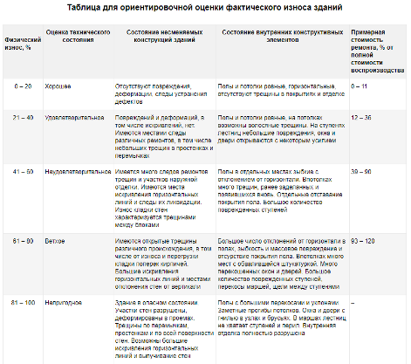

Внешний износ (экономический) вызывается факторами извне - изменением ситуации на рынке, изменением финансовых и законодательных условий и т. д. Величина внешнего устаревания связана с тем, что стоимость строительства значительно выше, чем рыночная стоимость недвижимости. В связи с тем, что рынок производственной недвижимости в г. Железногорске слаборазвит, невозможно рассчитать величину внешнего износа по этому классу зданий. Величина внешнего устаревания может быть определена по соотношению рыночной стоимости жилой недвижимости к стоимости строительства такого жилья. Метод определения величины внешнего износа основан на разнице восстановительной стоимости жилья (стоимость без воздействия внешнего износа) и рыночной стоимости (стоимость при воздействии внешнего износа). В качестве рынка недвижимости, имеющей относительно большое распространение в г. Железногорске, принят рынок жилой недвижимости. Предполагается, что изменение ситуации на рынке, изменением финансовых и законодательных условий воздействует в одном населенном пункте одинаково, как на жилую, так и коммерческую недвижимость.
Согласно http://www.rlt24.com/prices/zheleznogorsk цена 1м2 жилья на вторичном рынке в г. Железногорске на 03.12.2018 составляет 28459 рублей.
Стоимость 1м2 квартир в пятиэтажных панельных домах согласно разделу 2 таблица 01-02-003 «Государственные сметные нормативы. Укрупненные нормативы цены строительства НЦС 81-02-2012» в ценах на 1 января 2012 года, составляет 25,49 тыс. руб.
Регионально-климатический коэффициент к справочной стоимости строительства в Московской области приведен в разделе 6.1 «Справочника оценщика, Жилые дома. Укрупненные показатели стоимости строительства М.: ООО «Ко-Инвест», 2009» и составляет 1,09.
Индексы изменения сметной стоимости строительно-монтажных работ ФЕР-2001/ТЕР-2001 по объектам строительства на 3 кв. 2018г. по Красноярскому краю составил 7,60 (многоквартирные жилые панельные дома). Данные приняты: Приложение 1
к письму Минстроя РФ
от 01.10.2018 г. № 40178-ЛС/09.
Индексы изменения сметной стоимости строительно-монтажных работ ФЕР-2001/ТЕР-2001 по объектам строительства на 1 кв. 2012г. по Красноярскому краю составил 5,67 (многоквартирные жилые панельные дома). Источник данных: Приложение 1
к письму Минрегиона России
28.02.2012 № 4122-ИП/08.
Следовательно, коэффициент (К2) приведения базовой стоимости к дате оценки равен: 7,60/5,67=1,34.
Учет НДС 18% на комплектующие и материалы при строительстве объекта производится коэффициентом 1,18
Стоимость строительства 1 кв.м. квартиры составит:
25490 х 1,09 х 1,34 х 1,18 = 43932 руб.
Величина внешнего износа составит:
(1 – 28459/43932) х 100 = 35,22 %.

Функциональный износ (Ифун) по мнению оценщика не оказывает существенного влияния на стоимость объекта оценки. Ремонт и реконструкция не требуются.
Рыночная стоимость объекта оценки, на дату оценки, составляет:

148 466 064 руб. х (1 – 40% / 100 %) х (1 – 35,22% / 100 %) +56 385 рублей = 57 762 175 руб.,

15. согласование результатов расчетов различными подходами

Как правило, один из подходов считается базовым, два других необходимы для корректировки получаемых результатов. При этом учитывается значимость и применимость каждого подхода в конкретной ситуации.
Для согласования результатов необходимо определить «веса», в соответствии с которыми отдельные ранее полученные величины сформируют итоговую рыночную стоимость имущества с учетом всех значимых параметров на базе экспертного мнения оценщика.
Согласование результатов, полученных различными подходами оценки, проводится по формуле:
Сит = Сзп х К1 + Ссп х К2 + Сдп х К3, где
Сит- итоговая стоимость объекта оценки;
Сзп,Ссп,Сдп - стоимости, определенные затратным, сравнительным и доходным подходами;
К1,К2,К3 - соответствующие весовые коэффициенты, выбранные для каждого подхода к оценке.
В отношении этих коэффициентов выполняется равенство:
К1+К2+К3 = 1
Методы выбора весовых коэффициентов: метод логического анализа; метод анализа иерархий; метод расстановки приоритетов; метод согласования по критериям и др.
Для расчета применяется метод согласования по критериям.
Для определения весов различных подходов используем четыре приведенных ниже критерия, которыми будем описывать те или иные преимущества или недостатки примененного метода расчета с учетом особенностей настоящей оценки. Подробное обсуждение такого подхода к процедуре согласования опубликовано А. Шаскольским на секции по оценке недвижимости, работавшей в рамках VIII Международном ежегодном конгрессе “СЕРЕАН” 15 – 19 октября 2002 г.
Для расчета весов использованных методов проделаем следующие вычисления:
- построим матрицу (таблицу) факторов, присвоив каждому подходу четыре вида баллов в соответствии с четырьмя критериями;
- найдем сумму баллов каждого подхода;
- найдем сумму баллов всех используемых подходов;
- по отношению суммы баллов данного подхода к сумме баллов всех использованных подходов найдем расчетный вес подхода в процентах;
- на основе округленных весов рассчитаем согласованную стоимость оцениваемого имущества путем умножения полученного с помощью данного подхода ориентира стоимости на округленный вес подхода, рассчитанный в целях согласования стоимостей.
Оценщиком выбрана четырехбалльная система факторов. По каждому фактору каждому из использованных методов присваивается:
0 баллов – если данный метод совершенно не удовлетворяет критериям данного фактора;
1 балл – если данный метод удовлетворяет критериям данного фактора в степени, которую Оценщик может считать недостаточной, ниже средней, хуже обычной, не вполне достаточной для обычного доверия результатом данного метода;
2 балла - если данный метод удовлетворяет критериям данного фактора в степени, которую Оценщик может считать вполне допустимой, средней, обычной, достаточной для обычного доверия результатом данного метода;
3 балла - если данный метод совершенно удовлетворяет критериям данного фактора.

Так как для оценки рыночной стоимости применялся только затратный подход, согласования результатов оценки не требуется, т.е. этому подходу дается вес в 100%. Следовательно, рыночная стоимость составит с учетом округления 57 762 000 рублей.
Проведенный анализ рынка, а также произведенные расчеты позволяют сделать вывод о том, что по состоянию на дату оценки 10.12.2018г., итоговая величина рыночной стоимости недвижимого имущества расположенного по адресу: Россия, Красноярский край, ЗАТО Железногорск, г. Железногорск, ул. Поселковая, нез. стр. 15, составит (с учетом НДС):

57 762 000 (пятьдесят семь миллионов семьсот шестьдесят две тысячи) рублей

Декларация качества (заявление о соответствии)

Подписавший данный отчет оценщик настоящим удостоверяет, что в соответствие с имеющимися в его распоряжении данными:
- Оценка проведена, а отчет составлен в соответствии с Федеральным законом от 29.07.1998 г. № 135-ФЗ «Об оценочной деятельности в Российской Федерации»,
Федеральными стандартами оценки (ФСО №№ 1, 2, 3, 7).
- Также при проведении оценки были использованы стандарты и правила оценочной деятельности саморегулируемой организации оценщиков, членом которой оценщик является.
- Обстоятельства, препятствующие проведению объективной оценки, отсутствуют
- Факты, изложенные в отчете, верны и соответствуют действительности.
- Содержащиеся в отчете анализ, мнения и заключения принадлежат самим оценщикам и действительны строго в пределах ограничительных условий и допущений, являющихся частью настоящего отчета.
- Оценщик не имеет ни настоящей, ни ожидаемой заинтересованности в оцениваемом имуществе, и действуют непредвзято и без предубеждения по отношению к участвующим сторонам.
- Вознаграждение оценщика не зависит от итоговой оценки стоимости, а также тех событий, которые могут наступить в результате использования заказчиком или третьими сторонами выводов и заключений, содержащихся в отчете.
- Приведенные в отчете факты, на основе которых проводился анализ, делались предположения и выводы, были собраны с наибольшей степенью использования знаний и умений, и являются, по мнению оценщика, достоверными и не содержащими фактических ошибок.
- Специалист, принимавший участие в настоящей оценке, является профессиональным оценщиком, обладающим необходимыми профессиональными знаниями и навыками, подтвержденными соответствующими сертификатами и дипломами, а также имеющим достаточные знания рынка и опыт для проведения данной оценки.
- Оценщик, подписавшие данный отчет, имеет право на осуществление оценочной деятельности и проведение данной оценки в соответствии с законодательством РФ в области оценочной деятельности: является членом саморегулируемой организации оценщиков и профессиональная ответственность застрахована.
- Исполнитель в соответствии с законодательством РФ имеет право на оказание услуг в области оценочной деятельности и выполнение настоящей оценки, т.к. имеет в штате по основному месту работы не менее 2 лиц, являющихся оценщиками и соответствующих требованиям ст.24 Федерального закона от 29.07.1998г. № 135-ФЗ «Об оценочной деятельности в Российской Федерации» (в действующей редакции).

Оценщик Соловьева Т.А.

перечень используемых материалов для оценки

Информация, переданная заказчиком

- копии документов, представленные заказчиком

Список документов, использованных при оценке.
- Федеральный закон РФ от 29 июля 1998 года №135-ФЗ. Об оценочной деятельности в Российской федерации. - М.:ИНФРА-М, 2002. - 12 с.;
- Федеральные стандарты оценки, ФСО №1-3,7;
- Международные стандарты оценки (МСО 2011);
- Европейские стандарты оценки 2016 (8 издание);
- Национальный кодекс этики оценщиков Российской Федерации. Утвержден Национальным Советом по оценочной деятельности в РФ. Протокол №16 от 25 мая 2005г., г.Москва;
- Налоговый кодекс РФ (вступивший в силу с 01.01.2018);
- Земельный Кодекс РФ. №136-ФЗ. Принят 25.10.2001г;
- Оценка для целей залога: теория, практика, рекомендации / М.А. Федотова, В.Ю. Рослов, О.Н. Щербакова, А.И. Мышанов.-М.: Финансы и статистика,2008.-384 с.: ил.;
- Е.И. Тарасевич. Методы оценки недвижимости. Санкт-Петербург, 1995, 247 стр.;
- Оценка недвижимости: учебник/ под ред. А.Г. Грязновой, М.А. Федотовой. – 2-е изд., перераб. и доп. – М.: Финансы и статистика,2008.-560 с.: ил.;
- «Справочника оценщика недвижимости-2017. Земельные участки. Корректирующие и территориальные коэффициенты. Скидка на торг. Коэффициент капитализации» - Нижний Новгород, 2017г. под редакцией Лейфера Л.А.
- Справочник «Промышленные здания. Укрупненные показатели стоимости строительства. Серия «Справочник оценщика». – М.: ООО «КО-ИНВЕСТ» 2008г.
- «Справочник оценщика недвижимости - 2017. Производственно-складская недвижимость и сходные типы объектов» под редакцией Лейфера Л.А., - Нижний Новгород, 2017г
- "Методика определения физического износа гражданских зданий".
- «Государственные сметные нормативы. Укрупненные нормативы цены строительства НЦС 81-02-2012» в ценах на 1 января 2012 года.
- «Справочник оценщика, Жилые дома. Укрупненные показатели стоимости строительства М.: ООО «Ко-Инвест», 2009»

Приложение 1. ДОКУМЕНТЫ ИСПОЛНИТЕЛЯ

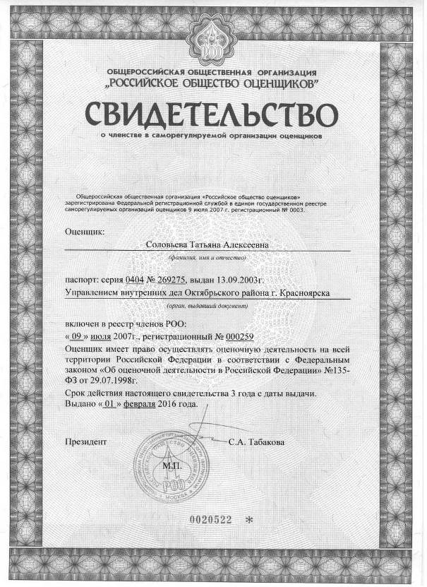
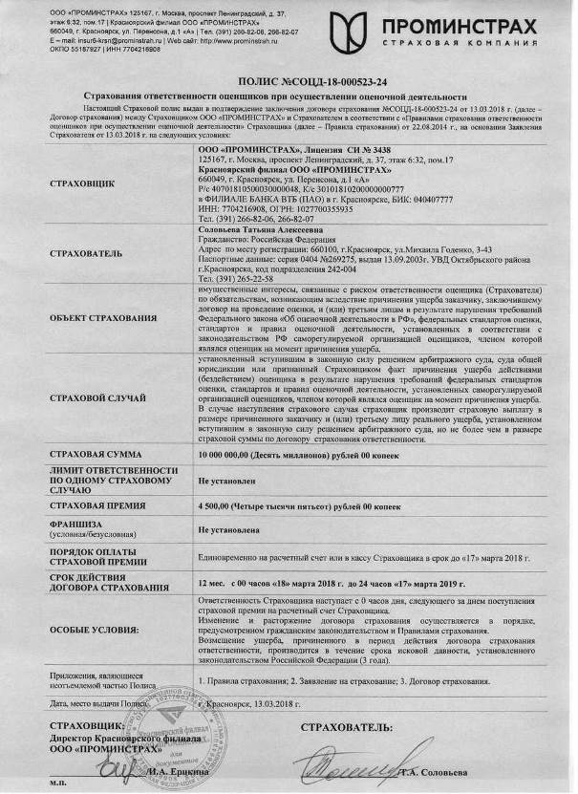
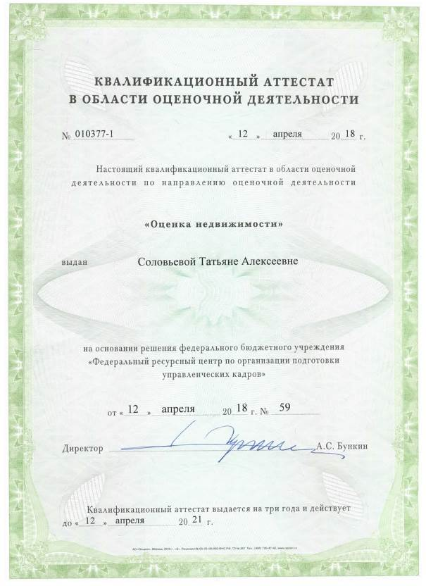
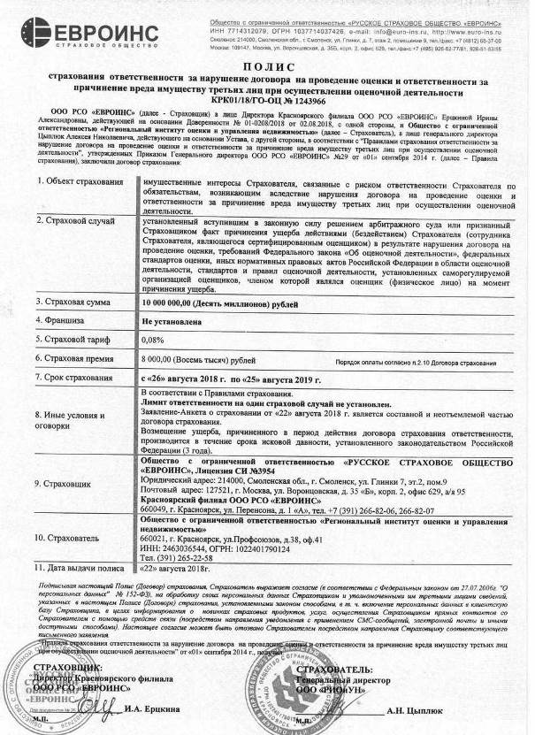
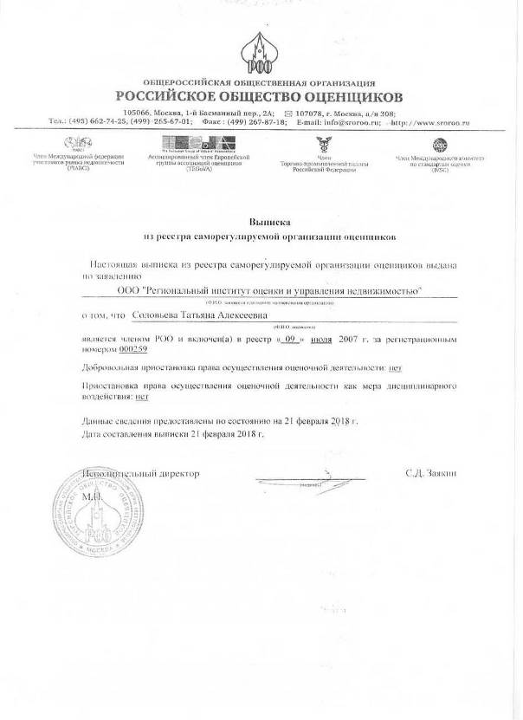
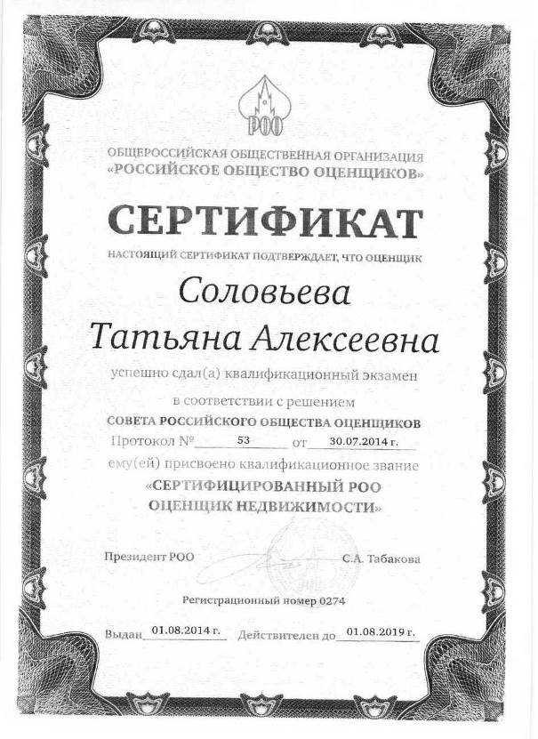
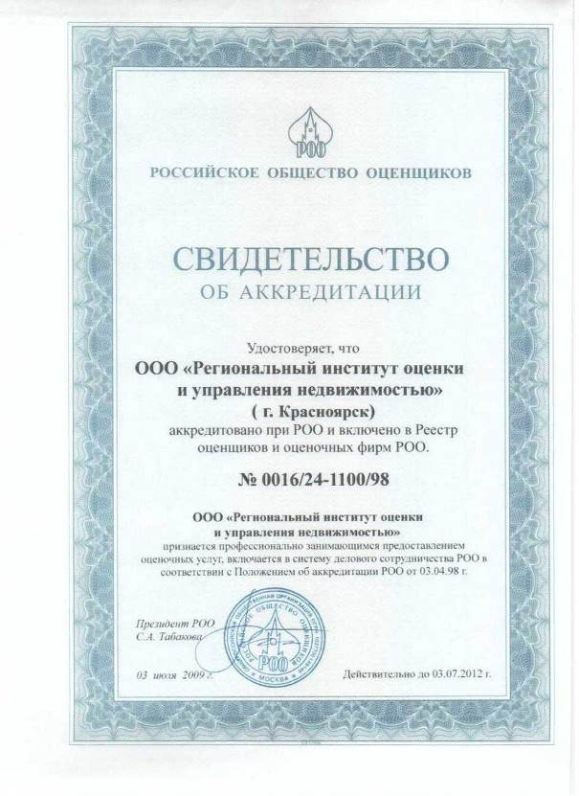
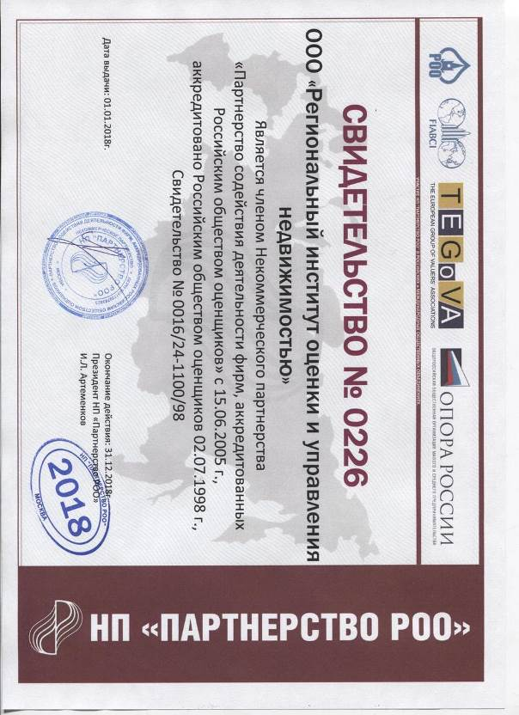

Приложение 2. ДОКУМЕНТЫ ЗАКАЗЧИКА

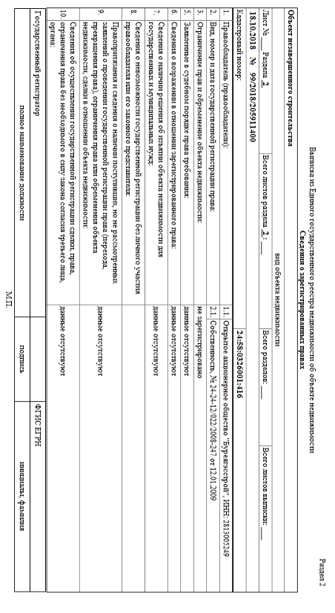

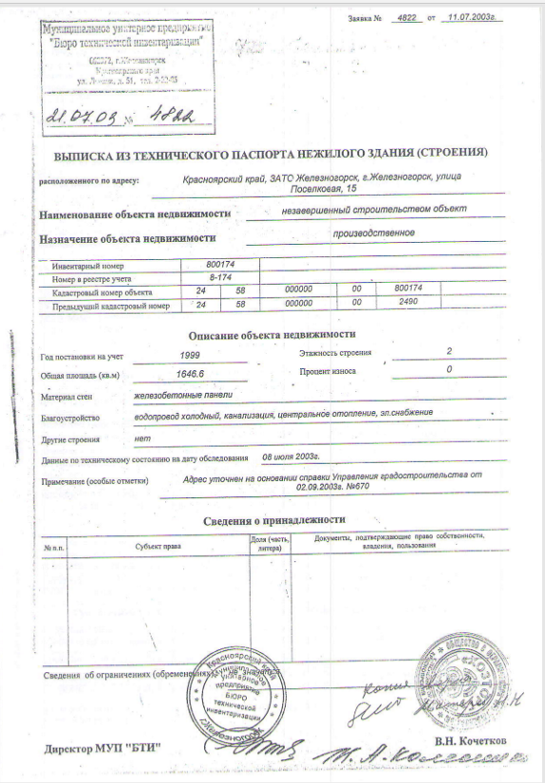

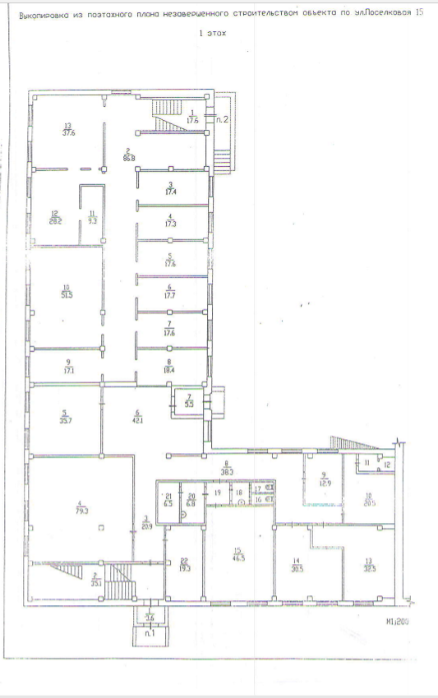

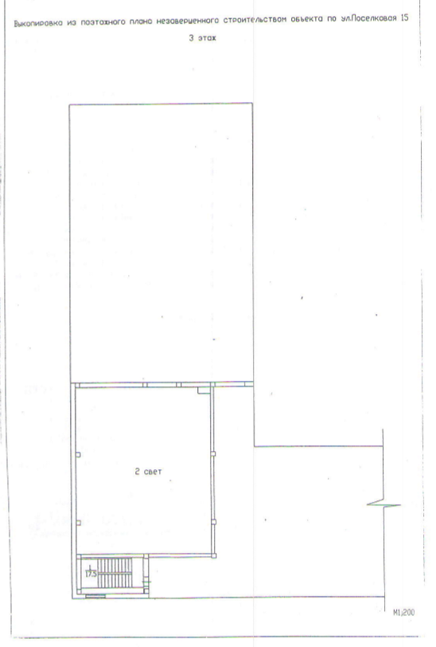

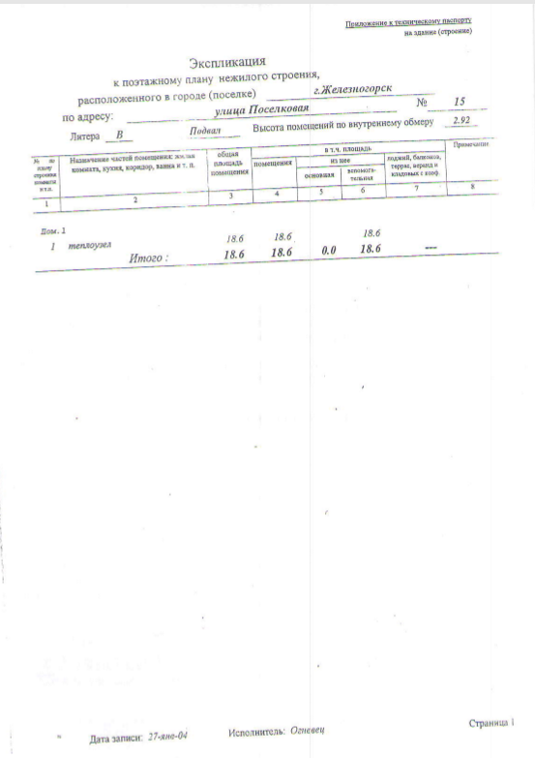

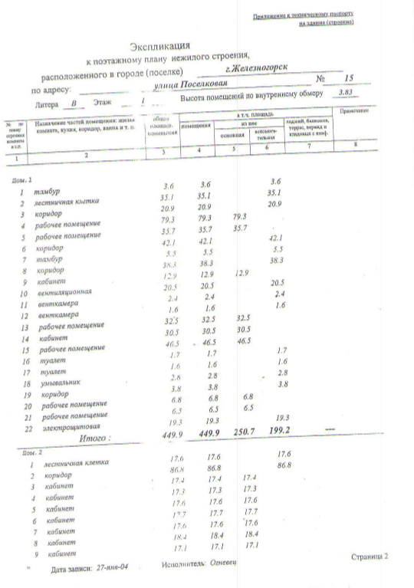

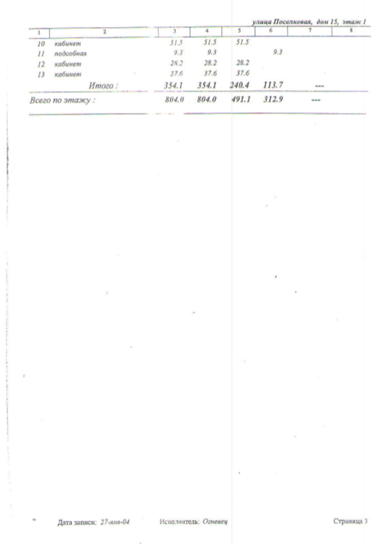

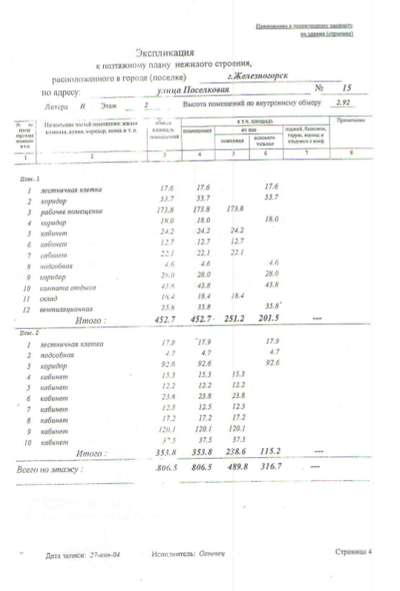

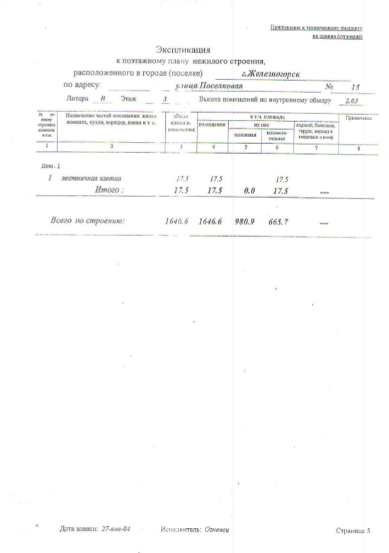

Приложение 3. ИНФОРМАЦИЯ, ПОЛУЧЕННАЯ ИЗ ОТКРЫТЫХ ИСТОЧНИКОВ

